导 论

一、为什么要学习区域经济学

任何经济活动都离不开某一特定空间，不管其发展水平如何，最终都能在某一特定空间上找出它的“影子”。这种经济活动与特定空间的结合，产生了区域经济学（Regional or Spatial Economics）。

因此，经济活动的空间分布是极度不均衡的。无论是城市的出现，还是城市内部经济功能集中于特定区域，例如，纽约的曼哈顿、伦敦的金融城，还是人口相对较少的乡村均体现了这一规律。

1. 区域与经济区域
2. 区域概念的界定

区域是一个为大家所熟悉的概念，它通常是指特定的地理空间范围，可以泛指大到整个地球，小到县、乡、村或者一个工厂、一个学校，甚至一个车间、一个办公室。区域无处不在。

区域的类型

地理区域：地球表面的地域单元

行政区域：行政管理的地域单元

经济区域：居民高度认同、内聚力强大的经济地域单元

粤港澳大湾区由香港、澳门两个特别行政区和广东省广州、深圳、珠海、佛山、惠州、东莞、中山、江门、肇庆（珠三角）九个地市组成，总面积5.6万平方公里，2021年末总人口已达8600万人（七普数据），是中国开放程度最高、经济活力最强的区域之一，在国家发展大局中具有重要战略地位。

区域经济学研究的区域主要包括三大类：全国国土，一国范围内特定的区域，以及跨国界的特定区域。

主要在第二层含义上使用“区域”这一概念。

1.区域的含义

区域是按一定标准划分的连续的有限空间范围，是具有自然、经济或社会特征的某一方面或几个方面的同质性的地域单位。

同质性地域是指把那些在一种或几种属性方面具有同质性特征的地区组合在一起的区域。

“区域”一词在区域经济学理论中，既是一种实体的概念，又是一个抽象的、观念上的空间概念，往往没有严格的范围和界限，实际应用时常以行政区划界限为界限。

1. 特征

(1) 地域性或空间性

是区别于其他经济学科的根本点。指地域空间，整体中的一个部分。这个地域空间是经济活动的载体，是自然的、社会的、历史的、经济、文化的等因素形成的有机综合体。

（2）独立性

一国疆域内不同区域都是相对独立的地域单元，它可以独立地组织区内的经济活动和区 外的经济联系。不仅区域内各利益主体有独立性，且每个区域的功能差异、界面划分也是独立的。因而同行政区比，有相对独立性，它可以跨行政区，跨国，因而通常设有必要的协调机构。

（3）开放性

区域不是封闭的，是开放的。开放中、竞争中才能确定其比较成本优势，经济特色，确定其在一国乃至世界的位置、地位、形象。（区域界线的模糊性）

（4）完整性

区域在经济上尽可能是一个完整的地区，能独立生存和发展，有较完整的经济结构、人口结构、文化结构与城镇体系，有组织协调内部和区域经济联系的能力。

胡佛：“每一个标准的地区必须包括至少有一个‘中心城市’构成的核心。”根据核心外围理论或极化空间理论或克里斯泰勒的中心地理论，只要存在调节和协调一定范围内经济活动的核心，则在理论上可以构成某种区域。

1. 经济区域
2. 经济区域的内涵

人的经济活动所造就的、围绕经济中心而客观存在的、具有特定地域构成要素并且不可无限分割的经济社会综合体。

经济区域的特点（与地理学区域比较）

（1）人的经济活动的产物；

（2）不能无限划分；

（3）不是固定不变的；

（4）开放的，其界限是模糊的。

2、区域分异的原因

（1）自然禀赋差异即要素分布的非均衡性。

（2）生产要素的不完全流动性。

（3）经济活动的不完全可分性。

（4）创新能力的集中性。

（5）商品和提供服务的空间障碍。

进一步的解释：

（1）自然禀赋的差异：土地、矿藏、地形、水文和气候等自然资源和自然条件的不均匀分布。

（2）生产要素的不完全流动性：

主要表现在：第一，有些生产要素如矿产资源，对地表的附着力很强，在常态下无法自行流动；

第二，有些生产要素如水资源，存在于一定的空间范围，改变其流动方式将会花费巨大的成本。

第三，有些流动性很强的生产要素，如劳动力、资金、知识和技术等，有时也遇到很大的障碍。

（3）经济活动的不完全可分性

问题：在一个假设的、没有任何自然资源差异的世界里，亦即在一块资源禀赋均匀分布的平原上，凭想象推测会出现何种区位模式呢？

a.所有的活动都集中到一个地点；

b.所有活动在整个区域内呈现均匀分布；

c.经济活动毫无系统模式，随机的分布；

d.以上都不对。

任何经济活动与其他经济活动都是相互联系的，而这种经济活动之间的相互联系又与一定范围的空间是联系在一起的：许多生产过程可根据操作技术的不同划分为若干个生产工序，但从降低生产成本的角度来考虑，这些不同的生产工序不可能在空间上截然分开、在不同的地点组织生产。

（4）创新能力的集中性

一旦形成创新中心，则这种创新中心不会轻易地发生转移，创新能力具有很强的区位锁定作用。不同区域之间存在创新能力上的巨大差异，而这种差异又影响区域间发展速度的差异，这种发展速度的差异是区域分异的主要条件。

（5）商品和提供服务的空间障碍

主要指商品交换和提供服务不能瞬间完成，也不是免费：

1. 空间距离而导致的运输成本，降低经济效率，削弱经济活动之间的相互作用强度

第二，任何出行方式和运输方式，都不能瞬间完成，人员输送和商品运输，需要花费一定的时间成本；

第三，空间距离越大，运输的及时性就越低。

三、区域经济学

1.区域经济学

Regional Economics

研究对资源、要素和市场在空间上进行优化配置，促进区域经济发展、增进社会福利的经济科学。

1. 经济学

经济学：研究资源稀缺性的学问。即研究如何使社会有限的资源合理利用，以增进社会总财富和福利。

1. 区域经济学的核心问题

区域内经济发展、区域间经济关系

它要回答一个区域是如何实现经济增长和经济发展的，各个地区以及主要城市在全国劳动地域分工中具有什么样的优势，应该处于什么样的地位，承担什么样的功能。

任何事物都有其存在的空间和时间，经济学研究，也不能例外。

过去主流经济学家将过多的精力用于经济的时间特征研究，随着经济资源的消耗，空间的区位优势开始显现。

1. 区域经济学产生的背景

区域经济问题大量涌现：

（1）开发区热、房地产热的不良后果。

（2）地区发展差距、特别是东西差距拉大。

（3）某些老工业基地经济发展滞缓和衰退。

（4）新一轮的重复建设和地区结构趋同。

（5）行业和产品的生产能力过剩。

（6）环境生态破坏，影响可持续发展。

5、区域经济学的现实意义

对于丰富多彩的现实世界，空间是必不可少的构成要素，经济活动的空间差异和空间联系使现实世界变得更加复杂多样。

经济活动的空间集聚正在深刻影响着人与自然的关系

全球经济和贸易重心向亚太区域转移，亚太区域正在崛起

长三角、珠三角、京津冀城市群方兴未艾，湾区经济异军突起

生态优先、绿色发展成为长江经济带发展的主旋律

区域经济学是人类认识世界、改造世界所必需的学科理论

区域经济不平衡，区域发展不充分，就是发展不平衡不充分在空间上的体现。

实施区域协调发展战略，拓展区域发展新空间，有助于缓解人民日益增长的美好生活需要和不平衡不充分发展之间的矛盾

1. 区域经济学的产生与发展

一）西方区域经济学的形成与发展

19世纪初德国的区位理论：

杜能、韦伯、克里斯·泰勒、廖什

30年代大萧条后凯恩

斯宏观经济学/区域发展

艾萨德被誉为西方区域经济学的创始人，他于1958年创办了世界上第一个区域科学协会、第一个区域科学系、第一个区域科学研究所和第一本区域科学杂志，1960年他又出版了《区域分析方法》一书，书中系统阐述了区域开发的理论和方法，标志着区域经济学的正式形成。

艾萨德把成本最小化和利润最大化的区位决策引入到一般化的经济学当中，探讨在平衡状态下空间经济的一般形态，并进而探讨空间经济的相互依存问题。

艾萨德对区域经济学的最大贡献，在于他将纯理论的推导带入到对空间上的区域的各发展阶段的经济分析及其空间结构的研究，并设计出区域分析和应用的模型。这些模型为区域经济学进入主流经济学奠定了基础。

区域经济学在20世纪60年代和70年代获得了迅速的发展。

E.M.胡佛的《区域经济学导论》（1970年）

N.W.理查森的《区域经济学概论》（1969年）

（二）现代区域经济学及其主要流派

区域经济学形成了三大流派：新经济地理学派、新制度学派和区域管理学派。

1. 新经济地理学派

以克鲁格曼、Macha Fujita等学者为代表的新经济地理学派，形成于上个世纪90年代。

新经济地理学派的宗旨是将经济地理学，即区域经济学带进主流经济学的殿堂。正是从这点出发，其分析区域问题的模型框架，基本上是经济学的，其理论的基石建立在三个命题之上（三大基石）

（1）收益递增。由于生产规模的扩大带来产出的增加，从而带来生产成本的下降。各国或区域间通过发展专业化和贸易，提高其收益。集中是规模经济的反映，地理上的集中形成大型的聚集地区，其规模优势远远大于某一个部门或产业的集中优势，从而为地区获得竞争优势创造了前提。

（2）不完全竞争模型。由于不完全竞争的存在，当某个地区的制造业发展起来之后，形成工业地区，而另一个地区则仍处于农业地区，两者的角色将被固定下来，各自的优势被“锁定”，从而形成中心区与外围区的关系。

（3）运输成本。

由这三个基石，设计出区域经济的“中心——外围模型”。

这个模型是新经济地理学派对区域经济学的主要贡献。

2.新制度学派

新制度学派，或者是“区域政策”学派，其研究的中心是将制度要素引入到区域分析当中，研究政府及其体制对区域发展的影响，并通过制定相应的区域政策，协调区域发展。所以，新制度学派的中心是研究区域政策问题。

3.区域管理学派

区域管理是区域经济溶入管理学的内容后形成的新的学派，对于区域经济学从理论到应用，起着一个桥梁的作用。

区域管理起源于人们对上世纪50~60年代区域发展和区域问题的认识，由于落后地区和发达地区的对立，人口大量从落后地区流向发达地区，而发达地区的产业部门却很难向落后地区转移，产业结构升级受到阻碍，要解决这一问题，人们认识到，仅有政策和规划是不够的，还必须借助管理学的方式，把区域作为对象进行管理。如日本的国土开发、美国的区域再开发等，都是著名的范例。

1. 中国区域经济学的产生与发展

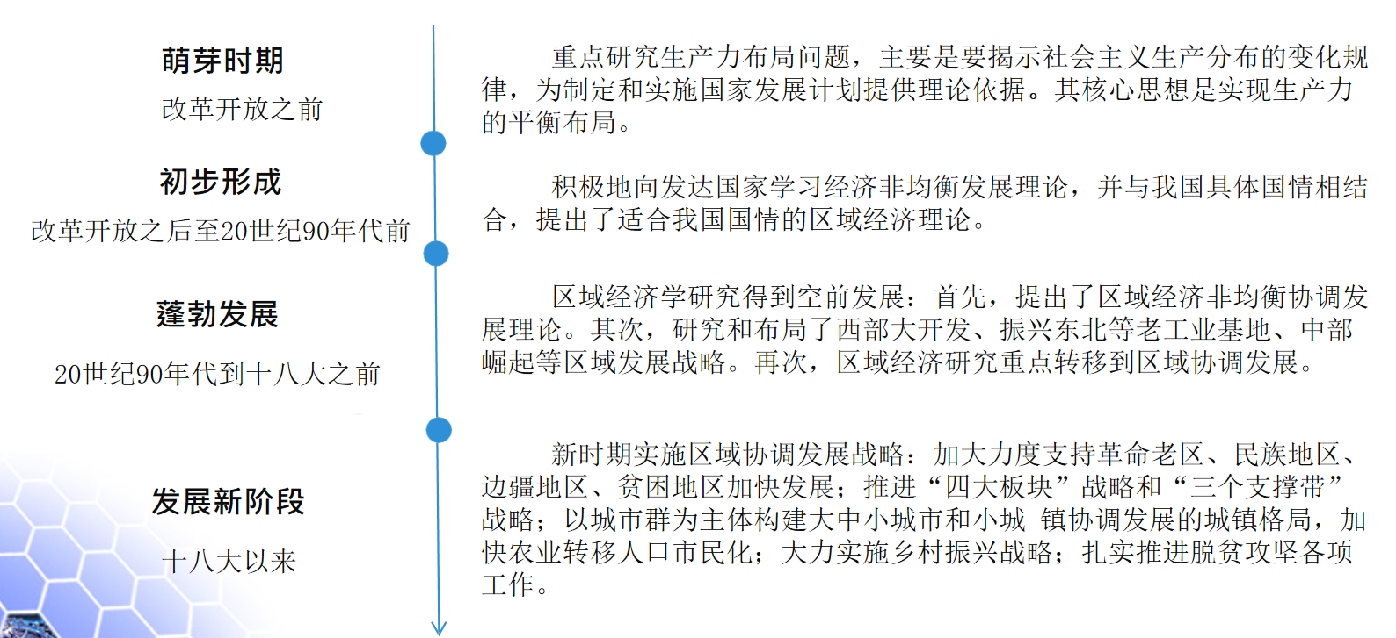

四、区域经济学的研究对象和内容

1.区域经济学研究对象

运用经济学的基本理论和方法研究空间问题，即地理位置、自然资源、环境条件对人们的经济活动和相应的资源配置过程的制约和影响，它是一门关于人的空间经济活动规律和经济的区域秩序和区域组织的科学。

2.主要研究内容

区域经济学所研究的内容极为广泛。

（1）经济活动区位

区位分析是区域经济学最古老的也是最重要的研究内容之一，区域经济学就是为了弥补一般经济学忽略空间要素这一缺陷而形成和发展起来的，其主要的理论基础来自于新古典经济学的区位理论以及新经济地理学的区位理论。

1. 区域结构

区域结构由中心城市、中心城镇、广大乡村以及各种网络所组成，正因为这种核心、节点、网络的有机组成，区域内经济活动能够把其影响波及区域的任何部分，并产生乘数效应，带动整个区域经济活动的进一步发展。

（3）区域经济活动自组织

如何组织区域经济，也就是如何发展区域经济，是区域经济学最主要的研究内容之一。

传统理论：强调资本积累

经济增长要素:

新增长理论：突出知识积累的作用

经济总量的增长

区域发展表现：

产业结构的演进和升级

（4）区域空间的地域（或空间结构）及其组成单元

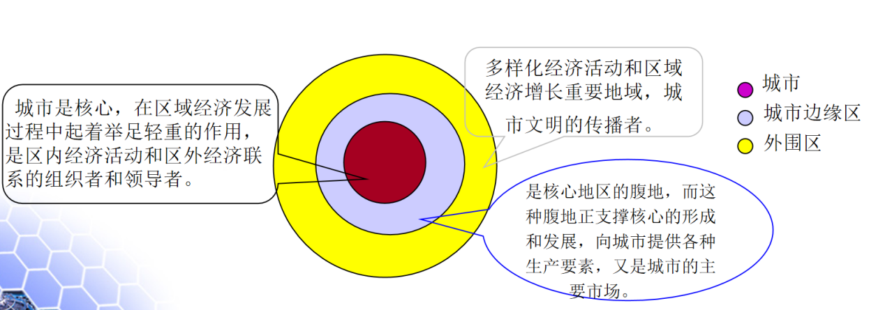

（5）区际分工与联系

区际分工：是社会生产分工的空间形式，决定区域生产专业化、区际联系的性质和规模，各个区域内部的部门比例和一国国民经济整体结构的动态变化。

享受的利益不同

不同区域分工的影响： 对区内经济发展的影响不同

区际竞争的前景不同

（6）区域经济政策

主要指为解决区域间经济发展差异而采取的各种措施。

基本目标：经济增长、均衡

1. 区域经济学与其他学科的关系
2. 生产力布局学

是区域经济学的理论基础之一。研究物质生产部门的空间分布的发展变化规律，研究生产力空间配置的最优化。

区域经济学则是区域整体经济水平的最大化。

1. 西方经济学

研究的范围：宏观经济学；微观经济学

理论基础和指导。

学习的先修课程。

1. 部门经济学

农业经济学、工业经济学、商业经济学。

各个经济部门的经济发展规律。从部门利益最大化的角度着手。

1. 经济地理学

研究地区经济布局的差异和特征，及其形成的条件和变化规律。着眼于已经形成的生产力布局。

区域经济学还重点研究经济的未来变化规律和趋势。

1. 国土经济学

以国土为研究对象，强调国土资源的保护利用。

1. 国际经济学

更为宏观的区域经济学，

在国家之间的区域经济布局。

强调为了国家利益，如何使本国利益最大化。

经济景观不是平坦的世界，不是均质的空间，空间集聚是经济世界的普遍现象。

区域经济学研究经济活动的空间规律，揭示空间经济差异的成因和机制

经济活动的空间行为与空间过程：空间分析

经济活动的空间组织与空间管治：政策模拟

区域经济学不是宏观经济学的区域版

区域的位置和相对位置

区域边界的模糊性和区际经济联系

区域经济学是应用性学科，强调问题导向的研究

区域经济学是经济学与地理学的交叉学科，重视学科交叉

***思考题***

***名词解释：***

***区域 经济区域 区域经济学***

***问答：***

***1．区域的概念和特点？***

***2．区域分异的原因有哪些？***

***3. 现代区域经济学的三大基石是什么？***

***4．区域经济学的研究对象及其主要研究内容？***

1. **区位论**

**第一节 区位论的产生和初期发展**

区位论就是研究人类经济活动空间组织优化的学科。

宏观区位论是关于一国或一地区经济活动综合布局的优化选择理论；微观区位论是论述具体生产部门或经济设施分布地点优化选择的理论。

一、古典区位论

1、早在18世纪。欧洲古典经济学家如康提隆、斯密、毕什等探讨并论述过运费、距离、运输等对工业分布的影响。

2、特点：从单一的企业或中心出发，研究成本和运费的最低化。

二、杜能的农业区位论

1、杜能，V.Thünen

区位理论的鼻祖。

1826，

《孤立国同农业和国民经济的关系》

形成背景

（1）19世纪初，德国的农业面临由庄园式向自由式转变，提出了耕作业和畜牧业的土地利用以及同市场的关系问题。

（2）杜能从区位地租出发，得出农产品种类围绕市场呈环带状分布理论化模式。

（3）假定：“孤立国”。与外界完全隔绝的社会经济单位。

3.方法

假定条件

1.肥沃的平原中央只有一个城市

2.马车是唯一的交通工具

3.土质条件一样，任何地点都可以工作

4.距城市50英里之外是荒野，与其他地区隔绝

5.人工产品供应仅来源于中央城市，城市食物供给仅来源周围平原

6.矿山和食盐坑都在城市附近

4.形成机制

经济指标：

（1）市场上的农产品销售价格决定于经营产品的种类和经营方式，以及城市对农产品的需求。

（2）农产品的销售成本为生产和运输费用之和。

地租收入公式

R=(P-C-Kt)Q

P农产品市场价格；C生产费；Q产量；K距城市（市场）的距离；t运费率

检验假说（十多年的农场经营数据）

区位地租：

在单一自然条件下，他探讨了距离城市远近的地租差异，即所谓的区位和经济地租。

同一集约程度单一产品的区位地租

R= (p-c-Kt)Q， R代表单位面积上的区位地租

杜能圈

杜能圈：为求地租收入极大化，农场经营随着与城市距离远近成同心圆式的空间配置。

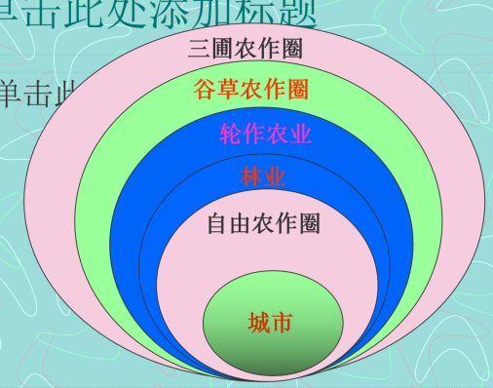杜能圈农业布局6层次

(1)自由农作圈，蔬菜和牛奶等鲜活农产品。

(2)林业圈，木材，用于能源。

(3)轮作农作圈，粮食。

(4)谷草农作圈，粮畜产品，以粮食为主。

(5)三圃农作圈，粮畜产品，以畜产品为主。

(6)畜牧圈。（距城市51-80公里处）

再向外是毫无任何经济价值的荒野。  
这种圈状分布，常被称为杜能圈。

7.杜能圈理论的含义

（1）农地利用类型和农地经营集约化程度，不仅取决于天然特性，更重要的是其经济状况，特别是到农产品消费地(市场)的距离。

（2）在什么地方种植何种作物最为有利，完全取决于利润，

利润=产品价格-(生产成本+运费)

即： P = p - (c + t)

杜能认为，运费t是农业区位选择的决定性因素。

离中心城市越近，集约化程度越高；反之，离中心城市越远，经营越粗放。

8.杜能区位论的意义

一是理论思维方法，及抽象演绎的孤立法；

二是首次将区位和运输距离对人类经济活动的影响加以理论化和体系化。

1. 龙哈德区位三角形理论

1、1880年，德国经济学者W·Launhaldt。

由原料产地、燃料产地和销售市场构成的“区位三角形”。

2、背景。19世纪中叶以后，西欧的机器大生产空前发展，基础性工业，特别是钢铁工业的区位问题提到日程上来。

要使生产成本最低，则需要总运费最小即

f(m1r1+m2r2+mkrk)——min

1. 韦伯的工业区位论
2. 理论背景

1900S初，韦伯A·Weber，

《工业区位论——区位的纯理论》和《工业区位论——区位的一般理论及资本主义理论》。

根据19世纪60年代后德国和西欧的工业发展资料，建立了推理和应用的区位论体系。

2、理论假设

（1）所分析的对象是孤立的区域，对工业区位的分析仅限于经济因子，并假定此区域的自然条件和社会环境是相同的。

（2）工业原料、消费地、燃料产地、劳动力均为已知且数量不变。

（3）生产和交换均为同一产品。

（4）运费与重量和距离成正比。

他认为运输费用决定着工业区位的基本方向，理想中的工业区位是生产和分配过程中所需要运输的里程和货物为最低的地方；

此外，韦伯还指出应将劳动费用和聚集效应考虑在内。

即决定工厂最佳位置的因子主要有：

运输成本

劳动力成本

集聚

3.基本概念

区位因子：区位单位进行空间配置的制约因素。是经济活动在某特定地点所进行时得到的利益——费用的节约；针对工业区位论的角度则指在特定区位进行特定产品生产可比别的场所用较少的费用。

分为特殊因子与一般因子

一般区位因素：劳动力费用、运输费用、地租等。（与所有工业有关）

特殊区位因素：气候、地形、地貌、水质、地质等。如空气湿度、水质等（只与特定工业有关）

4.工业寻求最优区位3阶段

（1）第一阶段，暂定劳动费与聚集效益因子都不起作用，孤立地研究在只有运费因子单独起作用的情况下，工业最合理的布局模式；

理想工业区是运距和运量最低的地点。

（2）第二阶段，研究在加进了劳动费因子的作用时，上述工业布局模式将发生何种变形；

企业新节省的劳动费必须大于增加的费用。

（3）第三阶段，研究当加进聚集效益因子的作用时，这一工业布局模式又会相应地发生何种变形。

**聚集经济（聚集利益）（聚集效应）：是指厂商从靠近产业聚集区的其他厂商所获得的所有经济优势。**因为分工协作，扩大生产规模，节约使用基础设施等会降低生产成本。

如果劳动力成本节约和聚集而产生的生产成本节约之和小于运输成本之增加，则原有的区位不变；如果前者大于后者，则应当把工厂迁至工资较低的地方或聚集区域。

（一）运费指向性

如何确定运费最小点的工业区位，他把原料、燃料和消费地的分布，作为决定工厂区位的基本图形，分以下几种情况：

1、原料一种，同消费地（即市场）一起，区位图形为一点。

2、原料一种，同消费地不在一起，区位图形为一线。（分三种情况）

3、原料两种，同消费地不在一起，区位图形为三角形。

4、原材料多种，同消费地不在一起，区位图形为多边形。

（二）劳动费用指向性

对劳动费在成本中所占比重大一些的工业而言，运费最低点不一定是生产成本最低点，当存在一个劳动费最低点时，它同样会对工业区位施加影响。

韦伯提出了劳动费指数这一概念：

劳动费指数越大，则通过节约劳动费来降低生产成本的可能性也就越大。换句话说，劳动费指数越大，企业也就会更加向少数劳动力廉价地集中。

(三)集聚指向性

1、集聚分为纯粹集聚和偶然集聚

2、纯粹集聚：是集聚因子的必然归属的结果，即由技术性和经济性的集聚利益产生的集聚，也称为技术性集聚。

3、偶然集聚：是纯粹集聚之外的集聚，如运费指向和劳动费指向的结果带来的工业集中。

韦伯进一步研究了集聚利益对运费指向性或劳动指向性区位的影响。他认为，集聚节约额比运费（或劳动费）指向带来的生产费用节约额大时，便产生集聚。

一般而言，发生集聚指向可能性大的区域是多数工厂互相临近的区域。

1. 韦伯区位论的应用

1）运费指向的应用

原料可分为：“地方纯原料”、“地方失重原料”

纯原料是指经过加工后，全部重量都完全转移于产品之中的原料。

失重原料是指在生产过程中损失部分重量或全部重量的原料。

衡量工业布局指向的指标——原料指数（MI）

（1）原料指数大于1的工业如钢铁、水泥、造纸业等；接近原料地。

（2）原料指数小于1的工业如啤酒、饮料制造等。布局于城市或其周边。

（3）原料指数大致等于1的工业如石油冶炼、机械器材组装业和医疗器械制造业等。生产区位是自由型。

2）劳动力指向的应用

纺织业和精密机械零部件行业的区位是典型的劳动力指向性产业。如在发达国家，纺织业及其他一些劳动密集型企业的区位基本是由大城市向都市周边和农村地域发展，然会，再向发展中国家转移。

3）集聚指向的应用

日本的“三湾一海”重化工业带。

韦伯以后的区位论学者认为，生产成本最低并不是厂商最优区位的选择点，因为生产成本的低下不一定意味着利润最大。

最小运输成本和最大利润从本质趋势上是一致的。

现代经济活动中市场对生产活动起越来越大的作用，而提出了以市场为中心的、以取得最大限度利润为目的的区位理论。（廖什的市场区位理论）

**第二节 近现代区位论**

1. 克里斯泰勒的中心地理论
2. 理论背景

亦称城市区位理论。

德国，Walter·Christaller，把区位论由古典学派转换为近代学派。1930，《德国南部的中心地》。

在区位经济理论研究上，既要运用经济学原理，又要通过地理调查树立样板。

从研究地图上的聚落分布开始，通过调查研究，确立了中心地原理。

2.理论假设

地域上是一个均质的平原；

地域上的经贸活动，可以沿任意方向移动；

居民及其购买力是连续分布的；

消费者的活动具有空间上的合理性，它依据的是最短距离原则。

3.基本概念

（1）中心地：是指为自己及以外的地区提供商品和服务等中心职能的地点和地区。

（2）需求门槛和服务范围

需求门槛是指中心地要维持供应某种商品和服务所需的最低需求水平，或者说，保证供应此种商品和服务的厂商能赚取正常利润所需的最低销售额或服务量。

服务范围是指中心地提供商品和服务的最大销售距离，也是消费者为购买某种服务所能付出的最大成本距离。

超过此范围因为距离太长，顾客负担的运费、时间都不允许，或者不购买或者到其他近距离中心去购买。

（3）职能等级和中心地等级

中心地等级越高，它提供的服务越多，人口也越多，反之中心地的等级越低，提供的中心职能越少，人口越少。

人们日常生活需要的物质和服务，如小百货、副食品、加油站、教堂等属于低级范畴。此类中心地数量多、分布广、服务范围小，提供的物资和服务种类少。

而毛皮、珠宝、医院、大商场等，属于高级范畴。此类中心地数量少，服务范围大，提供的物资和服务种类多。

4、建立的步骤

克里斯泰勒中心地理论的概念建立分3个步骤：

（1）据已有区位理论，确定个别经贸活动的市场半径。

（2）引进空间上组合概念，形成多中心商业网络。

（3）将各种经贸活动(工业区位、城市、交通线等)的集聚纳入一套多中心网络的等级序列中去。

在探讨市场中心和服务范围关系结构时，形成六边形市场区模型。

1. 廖什景观

廖什（ A ·Losch ）：德国经济学家，1940年出版了《经济的空间秩序》，1943年又修改增补了第二版。

是商业区位理论的奠基人之一。

1.理论假定

（1）工业中心周围是农业区域，其居民是工业品的购买者；这些居民偏好相同，他们有相同个人需求曲线。

（2）工厂规定价格，运费则由消费者负担。只要这些居民的需求是有价格弹性的，那么有两种情况并存：距离中心点越远的居民需求越少；以工业所在地为中心的半径越大，到中心点购买工业品的消费者就越多。

（3）假定没有新的企业加入到这个地区，那么工业区位主要由对它的产品的需求量来决定。

（4）工业如果设在它能够吸引足够数量的消费者的地点，它就能获得利润，否则，它就不能获利，而不能获利的地点，它就不适宜成为工业所在地。

2.对产品的需求取决于4个因素

廖什第一个把需求作为空间变量。

价格高低、需求强度、市场半径、单位距离的产品运输成本。

在平均价格不变的条件下，工厂要增加总利润量，必须使销售量增加或总成本减少。

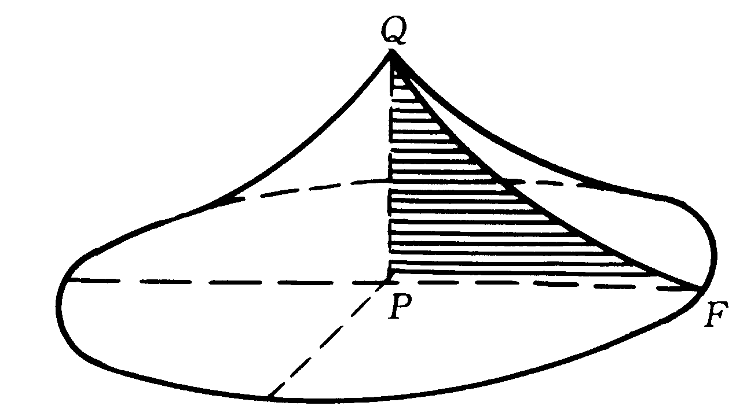廖什认为，近代西欧的工业区位正是按产品需求量的大小而逐步形成的，每一个新出现的工业点都离不开它周围的消费者。

廖什的需求圆锥体（啤酒的需求曲线）

1. 廖什景观

将市场网络按照经济法则排列，所形成的具有等级序列的空间分布称为经济景观。

在自然条件和人口分布密度均质的情况下，经济景观有规律地扩展，形成六边形市场区。

对于多个行业的市场区而言，由于市场区内往往有各种产品，不同类型的产品具有不同的六边形市场网络，如果将这些市场网络彼此叠置在一起，就形成了十分复杂的蜂窝状体系。

区位空间达到均衡时，最佳的空间模型是正六边形

--六边形具有最接近圆的优点，也具有比其他多边形运送距离最短的特点。所以，需求可达极大化。

与克里斯泰勒的工作相比，廖什更多地是从企业区位的理论出发，通过逻辑推理方法，提出自己的生产区位经济景观。

廖什的市场区位理论以市场需求作为空间变量对市场区位体系的解释，在区位理论的发展上具有重要的意义。

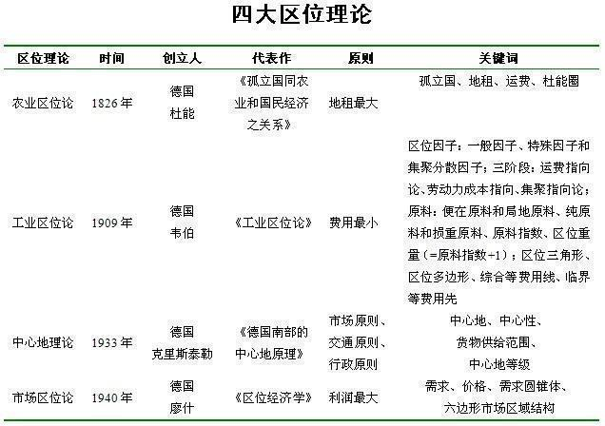

1. 现代区位论的进一步发展
2. 研究范围的扩大

1930初，瑞典的俄林，B·Ohlin，《区际贸易与国际贸易》。

俄林所说的区际贸易既包括国际贸易，也包括国内贸易，或者说国际贸易仅是区际贸易的组成部分之一。

俄林认为，国内贸易与国际贸易并无实质上的区别，仅仅是表现形式不同而已。按俄林的解释，不同的地区具有不同的生产要素禀赋，而地区内部的生产要素则基本相同。俄林认为，不同地区的生产要素的供给状况有着很大的差别，区际贸易就是在这种基础上展开的。

俄林认为杜能和韦伯的古典区位论是孤立的微观理论，而把区位研究同地域分工和区际、国际贸易结合，这就把贸易理论看成区位论的一部分，从而成为一般的宏观理论。后来，经济学者把前一种微观理论称之为特殊区位论，后一种宏观理论称之为一般区位论。

1950年以来，工业化、城市化浪潮，产生了一系列函待解决的的重大区域经济问题，特别是宏观方面的问题。因此，这一时期的区位研究对象扩大为区域的国民经济体系。

1. 动态化

1980年以来，英国的威尔逊(A·Wilson)和比利时的爱伦(P·Allen)结合耗散结构和突变理论，分别就空间相互作用模式和中心地理论结构进行动态模拟，取得了很大的理论突破。

3、动态分析和中长期预报

近几年来，区位论的研究得到了不断的深入和发展，系统论、信息论和运筹学方法，使区位经济理论和应用大大向纵深发展。

1. 区域经济学的产生

艾萨德，把单个厂商的最佳区位扩展为区域的综合发展，建立区域空间的总体均衡，完成区位论向区域经济学的转变。艾萨德研究的目的是建立区域空间的总体均衡模式，为工业等各种投资项目提供咨询。

经济危机的产生，宏观经济学的产生，开始关注区域经济问题，探讨经济的区域差异的形成机制。

市场作用倾向于扩大而不是缩小地区之间的差别。条件优越的地区，还积累有利条件，进一步遏制了条件较差地区的经济发展。

缩小地区差别，唯一可行的办法是加强国家干预。60年代后，开始大力促进落后地区的发展。80年代后，区域化、集团化和一体化的趋势日益明显。

5.对区位理论的批判

企业经营与其说关注成本最小，不如说关注利润极大。许多现代企业中“运输”几乎不成为一个独立的成本项目，而是包含在物流成本中。而且关于物流，更重要的是考虑货物调配的效率与零库存，而不是运输成本。

（供应链管理/just-in-time/全球运筹…）

真正纯粹的设点问题（如快速道路出入口），后来由计算机做更复杂的模型。

**第三节 经济活动区位**

**一、经济活动区位**

1.经济区位

经济区位是指某一经济体及其社会经济活动所占有的场所。

具体表现为空间的位置。

由于距离某一个或几个特殊地点的不同位置所反映的市场、供求、运输成本等方面的差异问题所形成的经济利益差异。

2、区位单位（Location unit）

是指布局于某一区位上的某一社会经济统一体内的各个组成部分，是经济区位的布局主体，它可以是一个工业整体，也可是指一个工厂、公司、大楼。区域经济学的核心内容之一，就是研究区位单位的空间配置问题。

3、区位因素（因子）

**区位单位进行空间配置的制约因素**。在不同的区位上，人口分布、市场供应、资源分布等状况不同，从胡佛认为，区位的优劣取决于四个区位因素：

(1)具有地区性的不易转移的投入物供给。（区内投入要素）

(2)具有地区性的不易转移的需求状况。（区内需求要素）

(3)从区位外部输入的投入物供给。（可以从区外获取的投入要素，包含运输成本）

(4)外部需求。（外部市场，包含运输成本）而其区位利益就具有很大差异，区位单位的布局状况也就不同。

二、区位决策及其影响因素

（一）区位决策

1.基本概念

**经济主体的区位选择过程。**在一定的经济空间中，各区位所处的地位不同，其区位因素各异，从而其市场、成本、技术、资源约束不同。为追逐最大化的经济利益，各决策主体将根据自身的需要和相应的约束条件选择最佳的区位，这就是区位决策。

能够作出区位决策的微观主体，包括**劳动力、厂商以及政府**，尽管这些微观主体有着不同的目标，但都通过区位选择实现其最优化目标。劳动力通过区位选择实现其效用最大化，厂商通过区位选择实现其利润最大化，政府通过区位选择实现公共产品的福利最大化。

2.区位决策评价方法

选择合适的区位对微观主体而言是非常重要的，不同的评价方法主要根据不同区位的特征进行比较，然后选择最合适的区位。常见的方法包括**问卷调查法、投入产出法和运费率比较法。**

（二）个体单位的区位决策及其影响因素

一、个体单位的区位选择与区位聚集

由于生产要素具有不完全流动性和分割性，不同区位的区位因素有很大差异。

优势区位将给经济主体带来额外的经济利益：优势区位将吸引大量厂商、居民的聚集，并带动资金、人口、物资的聚集。

但**即使区位因素是均质的，聚集本身所带来的经济效益，仍会产生要素聚集，形成城镇**

在完全竞争条件下，区位利益作为一种**外部性利益**，对于厂商、居民等行为个体而言只能是被动接受着，既不可能改变它，也不可能排他地独占。所以，厂商与居民只能通过区位决策而不是生产、消费决策去获取既定的区位利益，以扩大其利润或效用。

（三）区位选择与生产者、消费者均衡

（1）生产者均衡

由于优势区位利益的存在，在同样的技术约束下，显然优势区位的厂商比劣等区位的厂商可以获得更高的产出，从而单位产品成本也就相应降低，利润也就随之提高。于是生产者均衡将趋向于更高的规模

（2）消费者均衡

因区位决策而可能得到的区位利益对居民而言也是一种外部性经济。

由于所处空间位置的不同，居民的消费、就业和生活可能产生很大的差异。。

区位经济利益至少在以下三个方面对居民产生影响：（1）优势区位所产生的交易费用节约毫无疑问提高了居民的支付能力。

（2）区位利益作为外部性经济效果直接为居民带来了额外的效用满足。

（3）区位利益也可能导致居民货币收入的提高。

（四）厂商与居民区位选择的一般趋势

（1）区位优势改善了资源约束和收入约束，货币效率提高：区位优势，对于厂商，同样的投入可以增加产出，或者同样产出可以节约成本；对于消费者，同样支出可以提高效用或者相同的效用满足可以降低支出。

（2）对于区位优势的竞争必然出现：

——提高土地使用价格；厂商之间的竞争使得市场份额缩小，产品价格下降——造成厂商利润的下降，直到集聚规模达到最大。

——居民聚集，相互竞争使得房地产价格上涨，工资水平下降；拥挤成本增加，达到最大人口密度。经济从其他区位继续发展，这样使得各地的区位趋于均衡。其结果，各地居民的总效用水平趋于一致，城市的规模达到最大。

通过区位竞争，优势区位与劣等区位的真实利益则有可能趋于均衡。

（五）区位因素的相对重要性与区位决策偏好

(1)居民的区位决策偏好。不同收入阶层货币支出的边际效用不同，高收入阶层对于较大的空间更具有偏好，而对于一般商品的偏好相对较低。对于较高的交易费用可以承担或者不太在乎。因此**高收入阶层对于区位的依赖程度较低**，居住在城镇郊区。

(2)厂商的决策偏好

不同的厂商在追求最大化利润时将面临不同的技术、成本和市场约束，从而对聚集区位的偏好不同。

劳动密集型厂商对于人口聚集地具有较强的依赖性；加工企业对于原料的购进和产品的运出的影响较敏感。小厂商必须紧紧依赖中心聚集区域以获取市场、信息等方面的聚集利益；大型厂商可以远离城区以节约土地成本。

3.区位因素的相对重要性与区位偏好

区位决策主体（行为主体）不同，区位选择时所需配置的区位单位性质不同，对各种区位因素的评价也就不同，从而其区位偏好也就不同。

**运费指向；供给指向；市场指向；环境指向**。

运费指向。在大多数社会经济活动中，运费或通勤费用的影响是至关重要的。这是大多数行为主体区位决策一个重要原则。

供给指向。众多工矿企业的区位选择与聚集，劳动密集企业靠近人口居住区的布局。

市场指向。城市中的传统服务业、小型企业等区位单位，其区位布局以市场需求为主。

环境指向。众多社会经济活动对区位因素的要求是全面的、综合的，而不是某一个或某几个方面的特殊要求。区位的优劣主要取决于该区位上各种因素综合状况，即区位环境的好坏。

正是多种多样的决策主体，在不同的区位指向下，相互竞争和协调，共同决定了经济空间各区位单位的空间布局状况。

**三、区位论的精粹**

**在经济活动中寻求：**

**1、最低运输费用和最低生产成本。**

**2、最低的购买价格。**

**3、最大市场区位和最大利润。**

**4、最优地利用社会经济基础，以求获得最佳的生产、生活条件和适宜环境。**

**四、区位论对于实践的指导意义**

**1、农业生产布局**

集约化经营和农业产业化问题。必须重新思考，以使我国农业经济的发展更符合国情，更符合中国绝大部分农村的实际状况。

**2、节约运输**

我国运输业的区域差异较大，发达与很不发达交错并存，导致农副产品丰收成灾、资源浪费的例子太多。

韦伯的工业区位论，对搞好我国的工业区划、合理安排工业投资布局等都具有直接的指导价值。

**3、城市的作用**

城市应在所在的地域中，发挥中心地的功能。

以城市为中心，形成紧密联系的区域经济。城市规模越小，中心地等级越低，它所发挥的功能也越小。

**4.跨国公司区位**

跨国企业的区位选择是一个多阶段的过程。一般由三个阶段构成：第一阶段，选择市场；第二阶段，选择区域；第三阶段，选择地点。

1）跨国投资的国别选择

成本、市场和要素投入在决定其跨国投资国别选择的决策上有重要影响。

当他国生产成本明显低于本国时，便会倾向于在这些国家投资。

当一国具有较大的潜在市场，而公司在国内生产出口产品，受这一国家交通运输成本影响或关税和其他贸易壁垒影响时，公司便会自然地选择在这一国家直接投资。

为了公司的整体利益，还会从占领市场、获得资源储备以及形成企业竞争优势等战略上考虑。并不一定是符合成本最低或者利润最大的区位选择原则。

2）跨国投资的地点选择

经济发达地区：多为信息通畅、基础设施完备、政府管理水平高和各类经济活动集聚区。

边界地区：历史上相邻两国（地区）的交往较多，有利于投资者控制风险和降低成本，成为投资区位的首选。

社会联系密切地区。

3）跨国公司不同组成部分的区位选择

公司总部的区位特征

便利的交通运输；

及时的信息获取；

便于与关键人员随时接触。

**公司总部趋向于选择主要大都市区**

公司研发机构的区位特征

R&D对区位条件的要求为：

接近于科研机构和贸易组织，以获取市场需求信息和科技信息；

接近数量充足、高素质的劳动力供应地；

接近新产品的使用者，以便及时了解反馈信息。

公司的R&D区位应该趋于大都市区和大科研集中区。

公司生产单位的区位特征

全球集中生产型：这类公司将生产活动集中在一个区位（或一个国家、一个区域），通过销售网络，将产品销往世界各地市场。这种区位类型，受国际贸易政策的影响较大。所以在大型区域性贸易集团之内，易于形成这种公司的生产格局。

市场地生产型：该类公司在每一个市场地（国家）均建立了其生产厂家。其区位选择除考虑成本因素外，还受另外两个因素影响：一是在市场地建厂，二是考虑到关税的影响，在潜在市场地建立生产厂家。

专业化生产型：该类型的公司具有多个生产区位（国家），每一区位集中生产一种产品，服务于区域或世界市场。这种类型的公司格局易于在贸易壁垒较小的大区域内形成。（欧盟）

跨国横向一体化生产型：该类型的公司按生产过程在不同区位（国家）进行专业化生产，每一个区位只负责最终产品的一个生产过程。

这些公司多为发达国家的劳动密集型产业，且生产过程已达到较高程度的标准化。在发展**中国家建立的出口加工区内**。

***名词解释：***

***区位， 经济区位，区位因素，区位单位，区位决策***

***问答题***

***1.古典区位理论和近现代区位理论的主要思想？***

***2. 说明区位决策差异的几种类型及其区位目标选择。***

***3.比较各种区位理论的主要区别。***

1. ***国家区域经济***

***第一节国内区划的区域经济***

1. 经济区
2. 经济区的内涵

以生产经营的地域分工为基础而形成的各具特色的经济区域。

经济区的特点：

（1）经济区内经济基础和条件的一致性。

（2）经济目标的一致性。

（3）经济区内与区外的条件差异性。

2.经济区的类型

（1）区域的类型划分

A.类型经济区

　　　类型经济区是为了认识各区域的经济分布现状和经济特征，根据区内的同一性和区际差异性的基本原则，确定不同的区域划分指标

部门经济区、原料区、加工区、经济发达地区、贫困地区等

积极作用：有利于国家合理分配资金，并针对区域具体 情况制定和执行区域发展战略。

局限性：同一区域的内部缺少经济发展上的互补性

B.综合经济区

是以一个以中心城市为核心，以交通通信网论系统为脉络，上下级城市密切联系，城乡结合，拥有某些方面优势和一定经济发展实力，可以为实现国家总的发展目标独立承担各方面任务的连接成片的区域。

(2)分级综合经济区划

经济区在客观上存在着从大到小、由上而下的等级差异，经济区域划分应反映这种客观存在的等级差异，进行多级划分。

1. 经济区划

指在全国或者一个特定的区域内，根据一定的经济条件进行分区，为制定区域经济发展规划提供科学依据。

1.类型经济区划分的原则

（1）国民经济发展需要和区域条件相结合的原则 。

（2）经济发展阶段及存在问题和发展方向的相对一致性。

（3）产业结构特点、功能和发展方向的相似性。

*（4）*划分结果呈现空间地域的不连续性。

2.综合经济区划的基本原则

(1)自然、经济、社会条件具有经济区内相似性和区际差异性。

(2)地区优势和国民经济综合发展相结合，地区生产的专业化分工与综合发展相结合。

(3)地区经济中心与经济腹地相结合。以中心城市为核心，通过区域交通通讯网络，上下级城市密切联系，城市与农村相互结合成区域整体。经济中心的规模和经济实力决定了对周围地区的辐射和吸引力的强弱。（划分经济区的重要原则）

(4)经济区的界限与行政区域一致。统计数字可获得性。

(5)同级经济区在地理范围上不重叠。

三、中国经济区划类型

1、地域划分的经济区类型

（1）数省毗邻地(市)组成的经济联合协调组织，如淮海经济区、中原经济区、陕、甘、宁、川毗邻地(市)经济联合会等等；

（2）沿江、沿路各地(市)的经济联合组织，如长江沿岸地(市)联席会、陇海———兰新沿线地(市)经济联席会、京九沿线地(市)经济联席会、环渤海经济区等等；

（3）以特大城市和省会城市为中心组成的经济协作区。除第三类协作区理论上已有准确透彻的说明，对前两类在经济运行中发挥了较大作用的区域经济组织，无论对其积累的经验和存在的问题，理论上至今未见系统总结。

2、按照经济功能划分的经济区类型

（1）综合经济区拥有较强的经济实力和自我发展能力，各产业部门的发展都比较迅速。

（2）单一功能的经济区有专门为了发展某个产业而划分的，有为了尽快解决某个经济问题而划分的，有在特定历史条件下，加速发展某些特定区域而制定的特别政策区域，如特区。

3、国家宏观经济区划

中国的经济区划：

(1)按照行政区域。

(2)沿海和内地。

(3)六大协作区，东北、华北、华东、中南、西南、西北。

(4)三大地带，东、中、西部。

新的分区

(1)东北区，经济水平较高，城镇化水平最高，老工业基地。

(2)环渤海地区，北京、天津、河北、山东。

(3)长江三角洲地区，上海、江苏、浙江。

(4)东南沿海地区，福建、广东、海南。

(5)西北区，内蒙古、山西、陕西、甘肃、宁夏、新疆。

(6)中部区，安徽、江西、河南、湖南、湖北。

(7)西南区，云南、贵州、广西、四川、西臧。

4、经济协作区

改革开放以来，各地自发建立了很多协作区，如华北经济技术协作区、上海经济区等，除了官方会议外，还有商品交流、学术交流等。类型有：

(1)综合经济协作区，在多个领域进行经济技术合作，如上海经济区、东北经济区。

(2)资源开发经济协作区，相关区域联合开发优势资源。晋陕豫蒙宁能源基地协作区。

(3)城市经济协作区，以发达大城市和临近的大中城市为核心，组织周围腹地，形成经济协作区。如武汉经济协作区、苏锡常经济协作区。

(4)经济欠发达地区经济协作区，共同利用国家的优惠政策和财政支持。鄂豫川陕毗邻经济协作区等。

5、经济、高新技术产业开发区

是相对独立的行政区域。

80s年提出863计划(高技术研究发展计划)，将集中精干科技力量，专款选择重点领域，跟踪国际高技术发展前沿，以在90年后形成高技术产业。

88年实施火炬计划，通过建立多功能的高新技术产业开发区，以市场为导向，兴办机制灵活的高新技术企业。高技术，世界先进水平或前沿的技术；新技术，填补国内空白的技术。

88年高新技术产业开发区起步，91年全国成立27个国家级开发区给予优惠政策。94年有52个国家级。截止目前我国有200多个国家级经济技术开发区。

1. 中国主体功能区划

国家“十一五”规划纲要明确提出“根据资源环境承载能力、现有开发密度和发展潜力，统筹考虑未来我国人口分布、经济布局、国土利用和城镇化格局，将国土空间划分为优化开发、重点开发、限制开发和禁止开发四类主体功能区。”

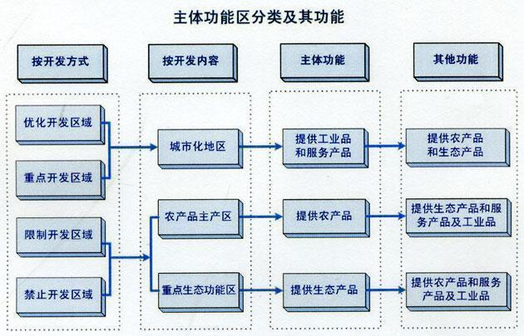

优化开发区域：国土开发密度已经较高、资源环境承载能力开始减弱的区域。主要方向是产业结构优化升级和转变经济增长方式。**是最高层级的城市群地区，主要任务是产业升级、结构调整、代表国家最高竞争力**

重点开发区域：资源环境承载能力较强、经济和人口集聚条件较好的区域。未来经济规模将进一步壮大，而且是产业和人口转移的重要载体。

限制开发区域：资源承载能力较弱、大规模集聚经济和人口条件不够好并关系到全国或较大区域范围生态安全的区域。主要是森林、草原、荒漠化和水土流失地区和重要的水源补给区、蓄滞洪地区、自然灾害频发地区和水资源严重匮乏地区。

禁止开发区域：依法设立的各类自然保护区域。主要包括自然保护区、世界文化自然遗产、重点风景名胜区、森林公园、地质公园等，这类区域基本上是自然生态系统、珍稀濒危野生动植物物种、自然景观、人文景观集中分布区，具有重要的自然生态功能和人文价值功能。

一、环渤海地区

　（一）京津冀地区

   包括北京市、天津市和河北省的部分地区。该区域的功能定位是：全国科技创新与技术研发基地，全国现代服务业、先进制造业、高新技术产业和战略性新兴产业基地，我国北方的经济中心。

（二）辽中南地区

   包括辽宁省中部和南部的部分地区　该区域的功能定位是：全国先进装备制造业和新型原材料基地，重要的科技创新与技术研发基地，辐射带动东北地区发展的龙头。

　（三）山东半岛地区。

　包括山东省胶东半岛和黄河三角洲的部分地区。区域的功能定位是：　全国重要的先进制造业、高新技术产业基地，全国重要的蓝色经济区。

二、长江三角洲地区

　　包括上海市和江苏省、浙江省的部分地区　该区域的功能定位是：　我国参与经济全球化的主体区域，有全球影响力的先进制造业基地和现代服务业基地，世界级大城市群，全国科技创新与技术研发基地，全国经济发展的重要引擎，辐射带动长江流域发展的龙头，综合实力最强的三大区域之一。

三、珠江三角洲地区

　　包括广东省中部和南部的部分地区　该区域的功能定位是：　构建有全球影响力的先进制造业基地和现代服务业基地，南方地区对外开放的门户，我国参与经济全球化的主体区域，全国科技创新与技术研发基地，全国经济发展的重要引擎，辐射带动华南、中南和西南地区发展的龙头。综合实力最强的三大区域之一。

重点开发区域：重点进行工业化城镇化开发的城市化地区。

　　一、冀中南地区——以石家庄为中心，以京广沿线为主轴，保定、邯郸等城市为重要支撑点的空间开发格局。

　　二、太原城市群——以太原为中心，以汾阳、忻州、长治、临汾等城市为支撑的空间开发格局。

　　三、呼包鄂榆地区——以呼和浩特为中心，以包头、鄂尔多斯和榆林为支撑，的空间开发格局。

四、哈长地区

　　（一）哈大齐工业区——以哈尔滨为中心，以大庆、齐齐哈尔为重要支撑的空间开发格局。

（二）长吉图经济区——以长春为中心，以长春、吉林为主体，以延吉、龙井、图们为对外开放前沿，以珲春为对外开放窗口，以交通走廊为轴线的空间开发格局。

五、东陇海地区——以连云港、日照为中心，以沿海产业带和沿陇海线产业带为轴线的空间开发格局。

六、江淮地区——以安庆、池州、铜陵、巢湖、芜湖、马鞍山沿江六市为发展轴，合肥、芜湖为双核，滁州、宣城为两翼的“一轴双核两翼”空间开发格局。

七、海峡西岸经济区——以福州、厦门、泉州、温州、汕头等重要城市为支撑，以漳州、莆田、宁德、潮州、揭阳、汕尾等沿海重要节点城市为补充，以快速铁路和高速公路沿线为轴线的空间开发格局。

八、中原经济区——以郑州为中心，以郑汴（郑州、开封）一体化区域为核心层、以“半小时经济圈”为紧密层，以“一小时交通圈”为辐射层的“一极两圈三层”的空间开发格局。

九、长江中游地区

　　（一）武汉城市圈——以武汉为核心，培育黄石区域副中心城市，发展黄冈、鄂州、孝感、咸宁、仙桃、潜江、天门等城市，增强要素集聚能力。

　　（二）长株潭城市群——以长株潭为核心，以衡阳、岳阳、益阳、常德、娄底等城市集约化、开放式、错位发展。

　　（三）鄱阳湖生态经济区——以南昌为中心，以九江、景德镇、鹰潭、新余和抚州等为主的空间开发格局。

十、北部湾地区——以主要城市为支撑，以沿海地区为主轴，以综合运输通道为纽带的空间开发格局。

　　增强南宁、海口的综合实力和辐射能力推进战略，以钦州、防城港、北海（铁山港）、湛江为重点。

十一、成渝地区

　　（一）重庆经济区—以重庆主城区为核心，以“一小时经济圈”地区为重点的空间开发格局。

　　（二）成都经济区—构建以成都为核心，以成都、德阳、绵阳、乐山为主轴的空间开发格局。

十二、黔中地区——以贵阳为中心，以遵义、安顺、都匀、凯里等城市为支撑，的空间开发格局。

十三、滇中地区——以昆明为中心，以曲靖、玉溪和楚雄等节点城市为支撑，的一体化经济圈空间开发格局。

十四、藏中南地区——以拉萨为中心，以青藏铁路沿线、完善日喀则、那曲、泽当、八一等“一江两河”流域城镇的功能格局。

十五、关中—天水地区——以西安—咸阳为核心，以陇海铁路、连霍高速沿线走廊为主轴，的空间开发格局。

十六、兰州—西宁地区——以兰州、西宁为中心，以白银、格尔木为支撑，以陇海　兰新　包兰　兰青　青藏铁路　为主轴的空间开发格局。

十七、宁夏沿黄经济区——以银川—吴忠为核心，石嘴山、中卫为两翼，以主要交通通道为轴线的空间开发格局。

十八、天山北坡地区——以乌鲁木齐—昌吉为中心，以石河子、奎屯—乌苏—独山子三角地带和伊犁河谷为重点的空间开发格局。

限制开发区域：大小兴安岭森林生态功能区、长白山森林生态功能区、川滇森林及生物多样性功能区、秦巴生物多样性功能区、藏东南高原边缘森林生态功能区、新疆阿尔泰山地森林生态功能区、青海三江源草原草甸湿地生态功能区、东北三江平原湿地生态功能区、苏北沿海湿地生态功能区等。

**第二节中国经济开放地区**

一、经济特区

1、特区经济

一个国家在其国境以内，划出一定的地域范围，在对外经济贸易活动中采取特殊的优惠政策，如减免关税、工商所得税，廉价提供土地、厂房等基础设施，以达到引进外国的资金，技术和设备，扩大出口，增加就业，繁荣本国经济的目的，这种区域被称为经济性特区或自由经济区。

1979年广东率先提出创办经济特区，1980年批准成立。

目前有国家级的经济特区5个：深圳、珠海、汕头、厦门和海南。

2、特区的特点

（1）经济发展外向型，利用外资规模大。（2）产业结构先进，基础设施发达，第三产业比重高。

（3）地理位置优越，有海外经济来往。

3.设立特区的目的

（1）扩大本国的对外贸易

（2）引进更多的国外资金、技术和管理经验

（3）增加就业机会，扩大社会就业

（4）加快特定地区的经济发展与经济开发的速度

（5）获得更多的土地出售、出让与出租收益

4.给予特区的优惠政策

(1)赋予较大经济管理权限，如项目审批权限相当于省级政府；非中央统管的工作，有权灵活处理；属中央统管的外交、公安、海关、税收等，由国务院制定特殊办法。

(2)特区内企业有充分经营自主权。

(3)特区企业实行优惠税率和特殊的关税政策，特区内的组织购买用于特区建设的非个人消费品可以免征关税和工商统一税。

(4)投资者可按照协议规定取得一定期限内的土地使用权。

(5)对来特区工作、探亲和旅游的外国人实行特殊的入境签证手续。

5、特区效应

（1）窗口效应，联结海内外的窗口，学习国外的先进技术、管理，迅速缩短差距。

（2）试验效应，如何进行开放改革，都没有成功的经验可遵循，摸着石头过河，即使出现失误，也不会对经济造成很大的损害。

（3）吸收效应，通过国家的放权让利，产生良好的投资环境，吸收外资。

（4）辐射效应，带动周边地区的经济增长。

（5）示范效应，对内地发展和政策选择产生示范作用。

（6）训练效应，流动的劳动力提高技术水平和管理能力经验。

6.设立经济特区的条件

（1）优越的地理位置

（2）完善的基础设施

（3）优惠的经济政策

（4）完善的法律制度

（5）高效率的管理机构

7.经济特区的类型

1.贸易型的经济特区2.工业型的经济特区3.工贸结合型的经济特区4.科技型的经济特区5.金融型的经济特区6.旅游型的经济特区7.综合型的经济特区

8 、世界经济特区的发展趋势

（1）经济特区的数量增长迅速

（2）工贸结合型的经济特区大量涌现

（3）占地面积大、功能齐全的综合型经济特区又有了新的发展

（4）科技型经济特区蓬勃发展

（5）经济特区的类型日益增多

（6）跨国经济特区开始出现

（7）经济特区对一国经济发展所起的作用将越来越大

二、保税区

1、保税区

是特区中的特区，国际通行的自由贸易区。

1987年开始在深圳沙头角设立。经国务院批准设立、具有一定范围的封闭式、综合性的对外开放的区域。

主要是利用保税区处于关境口岸的地缘优势，发展国际贸易。

2、政策措施

(1)国境以内、关境以外，非保税区产品进入保税区视同出口，保税区产品进入非保税区视同进口。国境外进入保税区的非个人消费品、保税区内加工的运输出境的产品，免进出口许可证，免关税和工商统一税。

(2)保税区允许建立生产性的外商投资企业和中资企业，从事出口产品的生产，并享受相应的所得税优惠。

(3)允许生产性企业从事企业生产用的原材料、零部件、设备的进口和产品的出口，允许其对直接对外承接与生产相关的加工业务。等等。

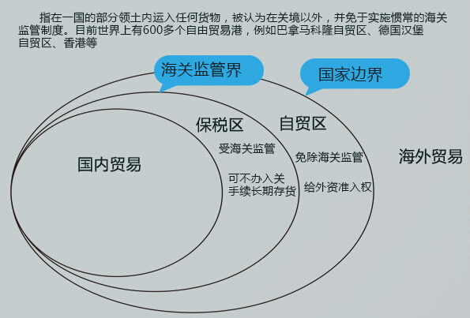

三、中国对外开放的总体布局

1、沿海地区对外开放

（1）第一层次是经济特区。

（2）第二层次是1984年设立14个沿海开放城市：大连、秦皇岛、天津、烟台、青岛、连云港、南通、上海、宁波、福州、广州、湛江、北海。给予较大的对外经济技术合作权力，其兴办的国家级经济技术开发区，实行与特区相同的某些优惠政策。

（3）第三层次，1985年开始扩展沿海开发区，珠江三角洲、长江三角洲、闽南三角地区、辽东半岛、山东半岛、环渤海地区的一些县市。

2、沿江地区对外开放

长江的上海至重庆。

浦东开发和三峡工程为契机。

3、沿边地区开放

22000公里的边境线，与15个国家接壤，由内地单向联系，变成联结国内外的中间桥梁。

4、内陆开放

西部开发为契机的内陆地区大发展的机遇

**第三节科技工业园区的区域经济**

**一、建立科技工业园区的意义**

20世纪在科技产业化方面人类最重要的创举是创办科技工业园区，这种产业发展和科技活动的结合彻底解决了科技与经济相脱离的世界难题，为人类的发明或发现迅速转化为生产力提供了一个极好的模式。

**二、科技工业园区的产业发展规划**

1.产业发展应围绕科技园区总体发展目标

2.产业发展应顺应区域经济发展的需要

3.产业发展应以区域资源优势为基础

**三、科技工业园区的政策与机制**

1.建立四种机制

人才激励机制

要素流动机制

市场选择机制

“政、产、学、研、”互动机制

2.形成五个特征

市场化特征

网络化特征

国际化特征

信息化特征

制度化特征

***思考题***

***1.名词解释：经济区、综合经济区、经济区划***

***2.问答题***

***（1）论述国内综合经济区划的基本原则***

***（2）设立经济特区的目的有哪些？***

**第三章 区域经济增长与发展理论**

***第一节 区域经济增长要素***

一、区域经济增长与区域发展的关系

1．都是描述长期过程，增长和发展是相互联系又不相同的概念。

2．增长是可以明确可度量标准，通常可以用本时期的国民总产出相对于上一期的总产出所增加的百分比。它是一个量的概念，GNP、GDP指标

3．发展则不仅仅包括了经济增长的速度、增长的平稳程度和结果，而且包括国民的平均生活质量，如教育水平、健康卫生标准，以及整个经济结构、社会结构等的总体进步，它反映了质的概念。

4．从经济增长的角度看，转折点来度量经济发展的程度，即一个国家国民总产出的增长速度稳定地超过了该国的人口增长速度。即稳定地超过。

5.经济增长是发展的基础和核心的内容，没有经济的增长，经济的发展就成为空中楼阁，经济增长有利于实现经济发展；经济发展则包含经济增长，有发展肯定有增长，而且发展有利于进一步提高增长速度。

6.有增长不一定有发展，在比例失调情况下，加快增长速度，只会使比例更失调，经济结构恶化。

**从严格的经济学意义来讲，GDP或GNP增长率可以被普遍运用，作为衡量经济发展的主要指标。但把经济增长等同于经济发展的观点却越来越受到广泛的质疑。**

**为了培育经济发展，其中最大的一个问题是必须接受增长。真正的问题是必须把增长与发展区别开来；增长意味着变得更大，而发展意味着变得更好，这体现在质量和多样性的提高上。**

首先，经济增长理论和增长历程所揭示的增长源泉和经验更适用于发达国家，对发展中国家适用性有限。

其次，增长理论更注重资源有效配置及最优增长，而不涉及一些规范的价值前提，如社会公平、收入分配、消除贫困、制度现代化、提高生活水平等等。

诺贝尔奖获得者﹑印度经济学家阿玛迪亚·森（A﹒Sen）在20世纪80年代提出一种评价发展的新方法，强调发展应该以人为核心。

人类发展指数由四个指标构成：预期寿命、平均受教育年限、预期受教育年限及人均国民收入四个指标。

人类发展指数HDI : 分组

HDI把所有国家划分为三组：

低度人类发展（0.00~0.50）

中度人类发展（0.51~0.79）

高度人类发展（0.80~1.00）

在联合国《2022年人类发展报告》中，瑞士名列第一、中国名列第79位，香港特区名列第4位。

按照人类发展指数分类，高等在0.800以上，中等为 0.500—0.779。瑞士排名第一0.962，香港0.952，中国（包括台湾）0.768，世界平均 0.732。

二、影响区域经济增长的因素

1.自然条件和自然资源

（1）影响劳动生产率：如矿产资源丰度影响开采成本、劳动生产率，地貌影响农业劳动生产率，地理位置影响地价、商业活动效率

（2）影响产业结构：直接影响农业、采矿业的发展、分布；间接影响原材料工业、其他加工业的发展与布局；影响区域产业结构的形成与发展；依据农矿业对区域经济发展影响程度，区域经济结构可分为（资源型）、（资源加工型）、（加工型）三种类型。

1. 劳动力

数量：投入数量会影响产出水平、影响要素结构（用资本还是用劳动力）、影响劳动力价格。影响收入效应与替代效应的选择——-影响经济活动。

素质：影响产出水平、提高劳动生产率、劳动力流动（劳动力空间流动是现代经济发展的主要特征）。

1. 资本

影响投资和工业的扩张，影响经济起飞。著名发展经济学家罗斯托认为，资本积累率10%以上是起飞最基本的先决条件。

资本形成的形式和途径：

外延型资本主要通过提高储蓄率、投资转换率、资本形成率来实现；内涵型资本主要通过提高资本利用效益来实现（投资选择、资本的吸收能力）。

储蓄有家庭储蓄、企业储蓄、政府储蓄形成。提高个人收入水平，企业获利能力，增加税收。

提高资本有效配置：1）资本时间有效配置：现期消费与未来消费；2）资本空间有效配置：不同经济部门和区域内不同地区的投资

1. 技术

技术进步节约生产要素；减少劳动时间和强度；改变劳动手段和劳动对象；提高劳动力质量，优化产业结构。

1. 结构变化

产业结构：二三产业比第一产业吸收资本能力更强，经济效益更好，产出更大，从而促进经济增长。

就业结构：从事二三产业比第一产业劳动生产力高，收入高。

组织结构：大型企业能形成规模效应，降低成本，提高竞争力，中小企业更有利于增加就业，适应市场开发产品。

6.制度安排

经济增长是自然资源、劳动力、资本和技术等多种要素相互作用的结果。但要素的配置效率决定着经济增长速度，而经济制度又影响资源配置效率，进而影响经济增长，即制度是经济增长的内生变量。

***1）制度差异与区域经济发展。***

***制度的涵盖范围很广，不仅包括体制、政策和法规，而且还包括道德、伦理、观念和习惯等。***

***落后地区之所以落后，从一定意义上说，其根源主要不在自然资源、技术和资本方面，关键在于制度。***

***2）制度创新与区域经济发展。***

***所谓制度创新，是指制度变迁的过程，是制度创新主体为获得潜在收益而进行的制度安排。***

***3）政府通过制定区域经济政策，影响各区域的经济增长。***

***区域经济政策属于制度范畴，政府制定区域经济政策的目的，要么是公平，要么是效率。***

***第二节区域经济增长与发展理论***

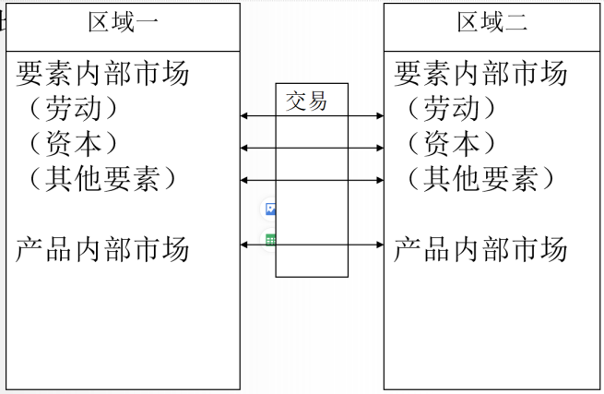

一、经典的增长理论

古典增长理论

新古典增长理论

新增长理论

二、经济发展阶段论

可分为：空间经济发展阶段论

非空间经济发展阶段论

区别：前者不仅研究时间过程，而且研究时间过程对空间经济产生的影响。

一）空间经济发展阶段论

最早提出空间经济发展阶段论的人物是英国经济学家詹姆斯•斯图尔特。他提出了空间经济长期演化的三阶段概念。

之后，另一位英国经济学家亚当•斯密提出了一个类似的区域经济发展三阶段论。斯密把贸易看做影响和决定区域长期经济变化和人口分布最重要的因素。

第一阶段，区域人口主要分布在农业地区；

第二阶段，人口的空间流动和城市的出现；

第三阶段，制造业在区域经济中的地位加强，区际间贸易成为该阶段的主要特征。

18、19世纪以及20世纪初的空间经济发展阶段论把区域与城市作为一个整体进行研究，而20世纪50年代及其后的空间经济阶段论则明显地分成了两派，一派主要研究城市经济的长期演变过程，而另一派更着重研究区域。

非空间经济发展阶段论的代表人物是美国经济史学家罗斯托。他把人类社会经济发展划分为五个阶段，即传统社会阶段、起飞前期准备阶段、起飞阶段、向成熟推进阶段及高额大众消费阶段。

经济发展阶段论的几点启示：

1.经济发展阶段论最显著的特点是把经济发展视为一系列主导部门的动态演替过程。

2.部门间关系的变化必然导致就业结构和劳动力配置的相应变化。

3.劳动力的部门间转移具有强烈的空间含义。

4.无论是组织创新还是技术创新都在经济发展过程中处于核心地位。

三、输出基础理论（美国诺思1955年提出）

区域经济总可以分为两部分：一部分是为区外生产的，即产品主要是为输出的，称为“基本生产”，另一部分主要是为输出生产企业，提供服务和配套协作的，产品在区内销售，称为“非基本生产”。

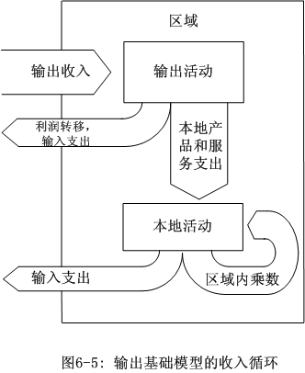

通过原料输出的快速扩张，形成了区域经济增长过程的基础, 来自输出的收入，其中的一部分被用于扩建以输出为目标的基础设施，扩大和改善输出基础; 为此所需的产品和服务有的是从区外市场获取（例如投资品），但有的也从区内市场获取（例如配套企业的产品）。

区外需求是区域增长的主要原动力。一个区域输出产业规模越大，赚的收入越多，从而构成一个庞大的消费市场，带动区域内自给型产业的发展；同时，外部需求的扩大，会带动区域内输出生产业和服务业的发展，引起区域经济成倍增长。区域输出通过乘数效应带动区域经济增长。

这一理论表明，任何区域的经济发展都应力求增加输出产品的生产，并使这些产品的生产不断提高竞争能力，以开拓、占领越来越广阔的市场。

四、进口替代理论（美国胡佛）

指用区域内自己生产产品来代替从区外进口产品。他可以在区内创造更多就业机会，增加新的收入，带动其他产业的发展。认为进口产品和服务需花费外汇，使出口所得外汇额减少，因此，出口额越大，对经济推动作用越大；而进口支付额越小，则进口对经济的抑制作用越小。他强调区内生产，区内消费，容易导致闭关自守，减低经济效率，劣化经济结构，“大而全、小儿全”。

五、自产自消理论（美国胡佛）

一个区域内部把自己生产出来的产品和服务内部交换，自己消费掉，通过自产自消而变富，带动区域经济增长。

局限性：只能对包括各个子区域的大区域起作用，指区域之间存在大量贸易时，才能成立，太小区域不行。

六、循环累积因果论（瑞典、刚纳·缪尔达尔）

1944年在其《美国的两难境地》中首次提出。认为在社会经济发展的动态过程中，各种影响因素是相互联系互为因果的。市场的力量倾向于增加而不是减少区域间的差异，由于聚集经济效益，发达地区会处于持续累积的加速增长之中，同时产生**扩散效应和回流效应**。发达地区越来越发达，落后地区越来越落后，就是各种因素相互作用累积循环的结果。

**扩散效应**是指经济扩张和发展中心对周围地区经济发展的有利影响；**回流效应**指为了在发达地区获得更高的报酬，不发达区域输出其资本和劳动力。不利于该地区经济发展。

**强大的回流效应和弱小的扩散效应**是经济发展不平衡的重要原因。

七、增长极理论（法国、佩鲁）

“增长极”概念是法国经济学家弗朗索瓦·佩鲁1950年在其论文《经济空间：理论与应用》中首先提出来的。

不过他所说的增长极出自“经济空间”而非“区域空间”。主要指一些领头的产业部门。

1966年法国经济学家布代维尔把增长极理论发展到地域空间布局原理上，完善了增长极理论。此时的增长极被认为是主导推进型产业在空间上的集聚体。

**所谓增长极就是具有推动性的经济单位，以及具有空间聚集特点的推动性单位的集合体**。经济的增长率先发生在增长极上，然后通过各种方式向外扩散，对整个经济发展产生影响。

推动型产业的特征：

推动型产业是区域发展的带头产业，自然也是主导产业。它在区域经济运作中起着支配作用。

推动型产业通常具备如下特征:

1．产品需求收入弹性系数高，市场扩展和生产发展的速度快。

>1表明随人均收入的增长，该产品的市场需求量将扩大，可大规模生产。

<1表明随人均收入的增长，该产品的需求量将相对减少 ，控制发展。需求收入弹性越高的产品，其产业发展的前景越好。

2、有较强的创新能力，具有较高的技术进步率

创新能力强，技术进步快的产业，具有比较强的竞争能力。

3、产业关联性强，能促进产业综合体的形成。

4、生产分布具有高度的空间集中倾向，产品市场却十分宽广。

5、产业的企业规模比较大。使用劳动力多、利税大、带动性强

增长极的形成有两大途径：

①市场机制的自发调节引导企业和行业在某些大城市或发达地区聚集而自动产生；

②由政府通过经济计划和重点投资主动建立。

增长极通过支配效应、乘数效应、极化与扩散效应对区域经济活动产生组织作用。

1.支配效应

它是指增长极在形成和发展的过程中，对周边地区不对称的资源、人才、资本的吸纳现象。在空间上，表现为对周边地区的剥夺。

2.乘数效应

它主要是指增长极中的推动性产业与其他产业间垂直的、水平的联系，这种联系又可分为前向联系、后向联系和旁侧联系等。由于这种联系的存在，推动性产业的发展能够通过投入产出关联对其他经济部门产生波及乘数效应。

主导产业和推动产业配置在一定区域内形成生产综合体（增长点），吸引周围其他经济活动向其集中，导致集聚经济优势，出现极化现象。

所谓极化就是物质、能量、信息向区域核心集聚的过程。

集聚效应可分为规模经济、区位经济和城市化经济三种类型。

规模经济是指在一定区域经济条件和生产技术条件下，某一设施或企业规模经营规模扩大，可生产单位产品成本的降低，从而获得经济利益。它源于企业内部的经济合理性。

区位经济是指某一部门或行业的全部企业都可以由于配置在某一共同区位而获得经济效益，它源于企业内部、部门或行业内部的经济合理性。

城市化经济是由于把各类经济活动配置在一起，从而使某一处于一定级别的中心地区位的总体规模扩大，随之而出现的综合经济利益，它源于部门或行业外部、城市内的经济合理性。

4. 扩散效应

扩散效应是指增长极向周边地区输送人才、资本、技术等生产要素的又一类空间现象。

具体表现在：

① 形成对其投入原料的新需求，扩大了市场，推动了区域内相关原料生产部门（行业）的建立和扩大规模；

② 扩大了有关部门的产量，增大的供给推动区域内使用这些新产品的部门经营规模扩大；

③ 专业化产业部门的形成，促使了区域内地域分工的深化，全面提高劳动效率，增强了区域经济发展动力和实力；

④ 增长极的极化与区域内相关行业的发展，产生对区域内劳动力的有效需求，促使劳动力的转移以及部分资金的扩散；

⑤ 增长极的极化与区域内相关行业的发展，进一步创造新的需求，同时也创造出新的消费需求，引导生产，促进区域发展；

⑥ 增长极的创新，使其作为技术、信息源不断向区域输入，提高区域内劳动力生产率，推动区域经济发展。

在发展的初级阶段，极化效应是主要的，当增长极发展到一定程度后，极化效应削弱，扩散效应加强。

增长极理论打破了经济均衡分析的新古典传统，为区域经济发展理论的研究提供了新思路。

八、梯度理论

（一）梯度的概念

各国普遍遇到地区间经济发展不平衡，就需要绘制地区经济发展梯度图。

**梯度表示地区间经济发展水平的差别，以及由低水平地区向高水平地区过渡的空间变化历程。**

（二）区域经济发展梯度推移理论

1.工业生产生命循环阶段论

首创者为美国哈佛大学弗农等人。各工业部门、甚至各种工业产品都处在不同的生命循环阶段上。经历创新、发展、成熟、衰老四个阶段。

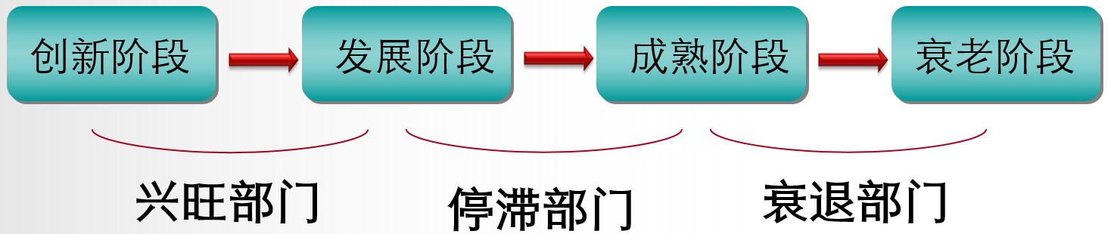

2.区域经济发展梯度推移论

区域经济学者把生命循环论引用到区域经济学中，创造了区域经济梯度推移论。

主要论点：

第一，区域经济的盛衰主要取决于它的产业结构优劣。

第二，创新活动大都发源于高梯度地区，然后随着时间的推移，由高梯度地区向低梯度地区转移。

第三，梯度推移主要通过多层次城市系统扩展开来。

产生这种有序的梯度转移的决定因素：

（1）大城市是科技信息、市场信息等种种信息汇集与传播的中心 。

（2）大城市集中了大量科研机构、高等院校、图书馆、资料馆，同时也是各方面人才荟萃之地，给研究与发明创造了极为有利的条件。

（3）大城市可以依靠聚集经济效益来推动与加速发明创造、研究与发展工作的进程，节约所需投资。

（4）生产新尖端产品，发展新兴工业可能遇到的风险都较大 。

（5）创新产品一般价格昂贵 。

梯度推移的原因是由种种影响区域经济发展与生产布局的内在因素决定的。

西方区域经济学者就用这种生产的生命循环理论与区域经济发展梯度论来说明在世界和国家内工业布局与经济发展水平的变化与推移模式。威尔伯、汤普逊称之为“工业区位向下层渗透”现象。

***问题：一个区域究竟是处于梯度的顶端、中层、还是底层，是由什么来决定的？***

***（并不是由它的地理位置决定，而是由经济发展水平尤其是创新能力决定的。）***

3.梯度发展理论的动态表象

梯度发展理论一开始曾经是一种静态定位理论。但实践证明静态的观点是错误的。在地区经济发展中有三种效应在同时起作用，极化效应、扩展效应与回程效应。

（1）极化效应促使城市带的发展梯度上升

（2）扩展效应在一定程度上促进了较低梯度国家与地区的发展

（3）回程效应遏制低梯度地区的发展

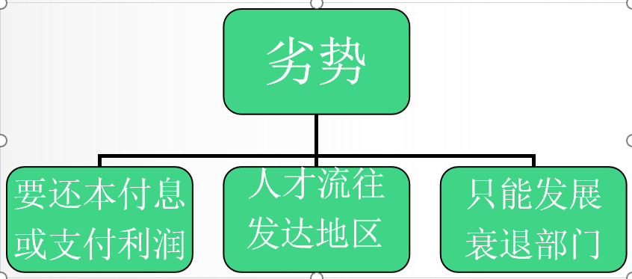

因此，低梯度地区获得的发展机会的大小取决于“扩展效应”与“回程效应” 的作用力的对比。

4.反梯度推移理论要点

认为落后地区开发不能依据现状顺序，而应根据需要与可能，跳过发达地区，直接对不发达地区进行开发，即超越现有生产力状况顺序的跳跃式转移。

5.不同梯度上的区域经济发展战略

（1）处在高梯度上的区域经济发展战略

高梯度地区之所以形成，主要是具有技术优势，其特点是建立了技术密集型产业和高度发达的金融、信息、科研等第三产业为主体的高水平的产业结构。

所有发达国家，普遍采用的一个重要战略，就是集中全国的精英，建立起一批新产业开发中心，把科研、开发与生产结合成整体，以加速创新的过程。这方面比较成功的就是美国硅谷。

（2）处在中等梯度上的萧条区的发展战略

萧条区是过去曾经为经济发达地区，现在衰落下来变成的。（美国的新英格兰地区）

萧条区的战略是：充分利用本地区的科学文化发达、资金雄厚、工业基础好的优势，大力创造新产业部门和改造传统部门，即改变地区陈旧的产业结构。

3）低梯度地区的发展战略

在这种类型的国家与地区经济结构中，占主导地位的是初级产业与一些衰退部门。

落后国家与地区能够以更快的速度向上攀登的基本条件有三：一是政治上的稳定；二是重视科学文化发展；三是要有一个工作效率高的政府。

6.梯度理论在经济发展中的重要意义

缪尔达尔认为任何一个国家或地区的经济发展，在生产分布上必然会产生两种趋势，即生产向某些地区集中的回流趋势和生产向广大地区分散的扩展趋势。

1）研究经济社会梯度发展理论是时代的选择

在科学发展观的指导下研究我国不同发展阶段的个性化特征，以及这些特征的影响，以此来揭示我国经济社会发展的梯度性规律。

（2）梯度理论的研究要符合各国经济社会发展的实际  
 从发展梯度的角度阐述科学发展观，研究科学发展的规律。

(1）**研究经济社会梯度发展理论是时代的选择**

在科学发展观的指导下研究我国不同发展阶段的个性化特征，以及这些特征的影响，以此来揭示我国经济社会发展的梯度性规律。

（2）**梯度理论的研究要符合各国经济社会发展的实际** 从发展梯度的角度阐述科学发展观，研究科学发展的规律。

（3）我国“三步走”的发展战略与梯度理论

第一阶段：以“反贫困”为特征的经济社会发展初级阶段

第二阶段：以“重效益”为特征的经济社会发展跨越阶段

第三阶段：以“讲和谐”为特征的经济社会发展逐步完善阶段

九、辐射理论

⒈ 辐射的涵义

经济发展的空间辐射是指经济发展水平相对较高的地区与经济发展水平相对较低的地区进行资本、人才、技术、市场信息等流动和思想观念、思维方式、生活习惯等方面的传播。

经济发展水平较高的地区为辐射源，交通条件、信息传播手段和人员的流动等是辐射媒介。

它具有六个特点：

① 辐射是一个双边互动过程；

② 辐射的结果是随着能量传递而逐渐拉平物体之间的能量；

③ 一个物体的能量只要高于周围其它的物体，净辐射出去的能量数量就大于自然吸收的能量数量

④ 两个物体距离越近，能量辐射越大；

⑤ 两个物体的能量落差越大，辐射越强烈，净辐射的能量数量越大，即能量低的物体吸收的能量越多；

⑥ 辐射的速度和程度还和辐射的媒介有关，辐射媒介越有效，辐射越充分。

⒉ 点辐射、线辐射和面辐射

从地图上看，中心城市是一个点，沿海、大江大河以及大湖沿岸和铁路干线是一条线，长江三角洲、珠江三角洲等现代化水平和经济发展水平相对较高的发达地区是一个面，这些点、线、面都可以被看成经济辐射源。

点、线、面联网辐射是提高区域经济发展活力的有效途径。

① 点辐射

点辐射一般以大中城市为中心向周边地区推开，引起周边地区发展的辐射。

点辐射的有效进行，必须依靠良好的辐射媒介，即良好的交通、信息传播手段和市场机制。这是点辐射有效进行的根本保证。

（1）辐射过程中：

1资本必然向投资效率高的地区流动 。

2技术通常由中心城市向周边地区流动。

3人才流动比较复杂。

4思想观念、思维方式和生活习惯的辐射同样十分重要。

5自然资源和劳动力的辐射通常表现出单向辐射的特点，即主要是由周边落后地区向中心城市流动

（2）辐射媒介：即良好的交通、信息传播手段和市场机制。

② 线辐射

线辐射一般以铁路干线、公路干线、大江大河以及大湖沿边航道和濒临沿海的陆地带为辐射的带状源，向两翼地区和上下游地区推开。我们把铁路干线、公路干线、大江大河以及大湖沿边航道和濒临沿海的陆地带称为辐射干线。

线辐射是经济带形成与发展的动力。

（1）辐射干线上：

交通方便，辐射效率高；

运输成本上，铁路、公路差异不大，但大江大河下游有优势。

（2）特点：不仅包括辐射干线向两翼的辐射，而且包括辐射干线上下游之间的辐射。

（3）濒临沿海陆地带的线辐射：只能向一翼辐射，即向内陆地区辐射。

③ 面辐射

点辐射和线辐射大大加快了辐射区域的经济发展速度。其结果就会形成以中心城市为核心，以辐射干线为骨架的经济发展水平较高的区域。

面辐射可以分为两类：墨染式辐射、跳跃式辐射

墨染式（或称摊饼式）辐射，是指经济发展水平相对较高地区逐渐与周边地区进行资本、技术、人才、市场信息的交流。

特点：辐射导致的发展时间上是渐进的，空间上来看是

连续的，先进地区和落后地区之间没有出现盲区。

跳跃式辐射，是指各经济发展水平和现代化程度相对较高的地区跨过一些地区直接与落后地区进行资本、技术、人才、市场信息、自然资源和思想观念、思维方式以及生活方式的流动和传播，使后者的发展速度进一步加快。

特点：这种辐射从空间上来看是跳跃式的，先进地区、落后地区之间出现一个盲区。

摊饼式辐射具有更大的现实性：

1.摊饼式辐射的辐射距离比跳跃式辐射短，辐射效率更高。

2.居民之间的思想观念、思维方式和生活习惯差异较小，在推进过程中，摊饼式辐射遇到的阻力也较小3.关于辐射问题的几点说明

（1）不管是哪一种辐射形式，都意味着经济资源和人文环境的流动和传播。

（2）不管是哪一种形式的辐射，都是双向辐射，既有先进地区向落后地区的流动和传播，也有落后地区向先进地区的流动和传播。

（3）点辐射、线辐射都是一种抽象。

（4）点辐射、线辐射和面辐射并没有既定的顺序，并不是由点及线、由线及面的过程。

(5）从辐射的机制来看，点辐射是最简单的一种辐射形式，线辐射无非是由大量点辐射构成的更加复杂的辐射网络，或者说，大量的点辐射排列成一条线，就形成了线辐射。而面辐射是最复杂的一种辐射形式。

4.辐射理论的实践意义

（1）道路、交通等基础设施设施的规划：

点辐射：以城市为中心建立四通八达的道路交通网络，从而提高城市和周边地区的辐射效率。

线辐射：要重视铁路干线、公路干线的建设和与周边路线的配套问题。

面辐射：先进地区和落后地区之间建立发达的道路交通网络。

（2）中国东西、南北的经济互补性问题

在政府的帮助下建立东西、南北的互助合作关系；

利用现有交通网络，加快地区间经济资源的流动。

（3）城市和小城镇建设

根据本地区的实际情况，结合辐射理论制定相应的措施。

（4）就业问题

允许这个地区的劳动力在更大的范围内跨地区流动。

（5）各省交界处、各地区交界处的教育和医疗卫生资源的充分利用。

（6）有效克服地区之间的负面辐射。

（7）加深区域合作的重要性

通过合作，加强正面辐射，避免负面辐射，会在双方之间产生良性的滚动效应。

十、点轴理论

点，即增长极（核）、生长点。

轴，即生长轴。

点-轴开发中的“点”是指区域中的各级中心城市， “轴”是联结点的线状基础设施，包括交通干线、高压输电线、通讯设施线路、供水线路等工程线路等。线状基础设施经过的地带称为“轴带”，简称“轴”。分析和确定“点”及“轴”的位置与等级是一件事关全局的工作。

“生长轴”理论，其中心内容是：随着联结各中心地重要交通干线（铁路、公路等）的建立，形成了新的有利区位，方便了人口的流动，降低了运输费用，从而降低了产品的成本。新的交通线对产业和劳动力具有新的吸引力，形成有利的资源环境，使产业和人口向交通线集聚并产生新的居民点。这种对区域经济发展具有促进作用的交通线被称为“生长轴”。

点轴开发理论是增长极理论的延伸，但在重视“点”（中心城镇或经济发展条件较好的区域）增长极作用的同时，还强调“点”与“点”之间的“轴”即交通干线的作用。

点轴理论的其中心内容是：

① 在一定区域范围内，规定若干经济较为发达、位置优越、资源丰富、具有开发潜力和远景的重要交通干线经过地带，作为发展轴予以重点开发；

② 在各个发展轴上确定重点发展的中心城市，规定各城市的发展方向和服务、吸引区域；

③ 确定中心城市和发展轴等级体系。

点轴开发可以理解为从发达区域大大小小的经济中心（点）沿交通线路（铁路、公路、江河等）向不发达区域纵深地发展推移。

改革开放以来，我国的生产力布局和区域经济开发基本上是按照点轴开发的战略模式逐步展开的。我国的点轴开发模式最初由中科院地理所陆大道提出并系统阐述，他主张我国应重点开发沿海轴线和长江沿岸轴线，以此形成“T”字形战略布局。

十、网络开发理论模式

一个现代化的经济区域，其空间结构必须同时具备3大要素：

一是节点，即各级城镇；

二是域面，即节点的吸引范围；

三是网络，由商品、资金、技术、信息、劳动力等生产要素的流动网及交通网的深度与广度，促进地区一体化发展。

网络开发，是强化网络已有点轴系统的延伸，提高区域各节点、各域面之间，特别是节点与域面之间在生产要素交流的深度与广度，促进地区一体化发展、特别是城乡一体化发展。

一般为较发达地区所采用。这是区域发展中一种较完善的模式，是区域经济发展走向成熟阶段的标志；这种模式主要适合于经济较发达的区域，如京津冀地区、长江三角洲地区、珠江三角洲地区等。

十一、核心—外围地理论

美国城市和区域规划学家约翰·弗里德曼于1966年提出。

任何区域都是由一个或若干个核心区与边缘区所组成的。核心区可以是由一个城市或城市群及其周围地区组成。核心区居中，其他区居核心的外围地带。

核心区是发展变化的根源，它能够产生和吸收创新，主导着外围区及整个地域的发展方向。当核心区在形成过程中达到能够自我发展所需的规模时，集聚效益显著，吸引着资金和人才。核心区良好的基础设施和社会组织，保证生产效益显著，从而增强外围区的吸引力。

在区域经济发展过程中，核心区将其发展所得扩散到外围区去，使外围区的农产品和工业原料、燃料销售量增加，从而促进那里生产发展、就业机会扩大、刺激核心区成长。

十二、城市圈域经济理论

该理论认为，城市在区域经济发展中起核心作用。区域经济的发展应以城市为中心，以圈域状的空间分布为特点，逐步向外发展。该理论把城市圈域分为三个部分，一是有一个首位度高的城市经济中心；二是有若干腹地或周边城镇；三是中心城市与腹地或周边城镇之间所形成的“极化—扩散”效应的内在经济联系网络。

一般认为，都市圈这一术语最早在日本使用。日本行政管理厅对都市圈的定义为：以一日为周期，可以接受城市（人口规模必须在10万以上）某一方面功能服务的地域范围。

然而，随着“圈”被用来泛指一个特定时空尺度的城市影响地域，“都市圈”这一术语也被用来泛指任意时空尺度的城市影响地域。

城市圈域经济理论把城市化与工业化有机结合起来，意在推动经济发展在空间上的协调，对发展城市和农村经济、推动区域经济协调发展和城乡协调发展，都具有重要指导意义。

***第三节区域经济增长模式***

***一、工业化的一般模式***

指英美等西方发达国家工业化过程。其特点：

1.资本积累方式，是对殖民地及经济不发达国家进行经济掠夺。

2. 产业结构演化，是以轻纺工业为主的劳动密集型产业，过渡到以机械、钢铁、化工为主的资本密集型产业，再发展到汽车制造、飞机制造、原子能利用、电脑和航天业等技术知识密集型产业。

**二、重工业优先发展模式**

优先发展重工业，以带动国民经济高速增长，以日本、中国、前苏联、巴西、印度等国为代表。其基本特征：

1.以高速经济增长为目标。

2.以优先发展重工业为手段。

3.以高积累为源泉。

***三、进口替代发展模式***

即通过发展和建立本国制造业和其他工业，替代过去的制成品进口，以带动经济增长和实现工业化。

该模式的成效：1）促进了制造业和整个国民经济的迅速发展。 2）促进了工业化水平的提高。3）实现了发展中国家的经济自主性。

该模式的缺陷：1）强化了对国外的依赖； 2）造成经济结构不合理；3）影响经济效益的提高。保护主义使成本高、效率低； 4）未能创造更多的就业机会；5）造成收入分配不合理。因为收入集中于城市和少数工业部门，引起收入差距扩大。

**四、出口导向发展模式**

就是使工业生产直接面向国际市场，并以制成品的出口替代过去的初级产品出口。

成效：1）促进了经济较快增长。2）改善了经济结构。3）增加了出口。

缺陷：1）经济对外依赖性增强。

2）造成经济结构失衡。

3）造成经济发展的脆弱性。

***第四节 区域经济增长阶段***

***一、一般区域的增长阶段***

1.待开发阶段

在这一阶段，传统的农业处于经济活动的主体地位，经济发展水平低，劳动生产率低。

2.成长阶段

区域的工业化开始起动，并加速发展。

3.成熟阶段

在这一阶段，区域经济基本实现了现代化，工业、农业等物质生产部门的增长速度低于第三产业的增长速度，劳动力由物质生产部门向第三产业转移。

4.高级化阶段

当区域经济发展进入这一阶段，经济完全实现现代化，这一阶段，推动经济增长的主导因素，已经由要素投入的增加转变为技术和组织创新。

5.衰退阶段

主要特征：

经济增长缓慢，失去原有的增长势头；

处于衰退状态的传统产业在产业结构中所占比重大，导致经济增长的结构性衰退；

此后，经济增长滞缓，区域逐渐走向衰落

二、罗斯托的经济成长阶段论

美国经济学家罗斯托对34个国家的经济发展进行实证研究，提出任何一个国家或地区的经济发展都会规律性地经过6个阶段。

1.传统社会（Traditional Society）。

在有限的生产函数内发展起来的社会，以前牛顿时代的科学技术和世界观为基础。

2.经济“起飞”准备阶段  
是一个过渡阶段，包括处于转变过程中的所有社会。

3.“起飞”阶段

当今发达国家，起飞的直接刺激主要来自技术；

4.走向成熟阶段

起飞后大约40年左右达到。

成熟，指超越初始工业，能够吸收和有效的采用现代技术的最新成果。

起飞之后是一段长时期持续的增长，产量超过人口的增长速度。

5.大规模高消费阶段

主导部门转向耐用消费品和服务业。

城市人口比重上升，白领人口比重增加。

更多社会资源用于社会福利和保障，便宜的大众化的汽车可以购买到。

6.追求生活质量阶段

人们更希望追求高质量的生活，而不是去拼命地赚钱。

各种艺术追求和人自身精神发展。

追求精品生活。珍馐美食。

罗斯托的起飞学说

1.认为实现起飞主要有三个条件

1）资本积累占国民收入的10%以上，可通过三个途径实现资本积累：私人储蓄；政府发行债券、增税和出让公有土地等；国外资本输入。

2）主导部门发展快，既能带动其他部门，又能赚外汇。

3）能保证起飞的制度改革。

2.“起飞”与经济结构的剧变

（1）起飞阶段相当于工业化初期，历时20-30年。基本经济结构和生产方法剧烈变化。认为“纯刘易斯行为”，指投资率由国民收入的5%上升一倍或一倍以上（是一个重要的但不是充分的判断起飞的重要标准）。

（2）起飞有二种含义：一是指六阶段中的起飞阶段；二是指起飞后的持续成长，经济成长中的新主导部门不断代替旧主导部门，不断打破停滞状态。采用新技术的主导部门出现，等于开始了另一起起飞，新主导部门对其他部门会产生回顾效应和旁侧效应。

回顾效应：指一个部门的经济成长，对向他投入生产要素的部门的影响（前向关联）。

旁侧效应：指一个部门的经济成长，对所在地区和临近地区的效应（后向关联）

3.“起飞”之后的经济增长

（1）成熟阶段

（2）高额群众消费阶段

（3）新的成长阶段——追求生活质量阶段

小结

1.经济增长是经济繁荣和提高国民福利的前提条件。尽管到目前为止，还没有出现能够为大家普遍接受的一般理论，但新增长理论蕴含的内生增长思想及政策含义无疑具有深远的理论指导意义。

2.经济增长虽然是发展的基础和前提，但它绝非是经济发展的惟一目标。经济发展不仅仅是一种经济现象，而且是整个社会、经济、文化体制演化和变迁的多元过程。

3.经济发展过程是渐进的，同时也具有鲜明的阶段性。

4.对于任何区域经济而言，并不存在着一个统一的发展模式，任何发展模式的提出，都离不开它所产生的背景。

5.区域经济差异不仅仅是资源禀赋和其他外部条件所造成的，它的出现在很大程度上是内生的，内生的原因在于经济集聚及其带来的规模收益递增效应。

6.在有限的时间段内，经济扩散可以缩小区域经济发展差异，但更重要的是，产业扩散扮演着发展传播的角色，为后发展区域奠定了技术条件。

***思考题：***

***一、名词***

***经济发展梯度、极化效应、扩散效应、回流效应、增长极理论、辐射理论***

**第四章 城市与区域经济发展**

就区域空间而言，主要的地域单元是城市和乡村，而城市是整个区域的核心，又是整个区域经济活动的组织者。因而在整个区域经济学研究当中，城市经济的研究占据着举足轻重的位置。

**第一节 城市的内涵**

一、一般解释

城市作为一个与乡村相对的概念，早已为人们所熟知。对城市的具体解释，在不同的场合因其着眼点不同而有很大的差异。地理学的解释、社会学的解释、统计学的解释等。

在中国，“城市”一词源于“城”和“市”的基本内涵。

“城”在古代汉语中指一定地域上用作防卫而围起来的墙。

“市”则是指进行交易的场所。

城市是一个极抽象的概念，泛指与乡村相对的一种聚集地、经济空间、组织制度与结构、生活景观等等。

二、经济学解释

***一个座落在有限空间地区内的各种经济市场—住房、劳动力、土地、运输等等—相互交织在一起的并与域外相互联系的网状系统。—巴顿***

城市是一个内部相互作用的各种市场（劳动、土地、运输、服务）的空间交织，而且是区域经济中的一个特殊组成部分。

三、基本特征

1.空间上的密集性：密集性是城市所特有的根本属性之一。

2.经济上的非农业性：这是城市的经济特性。

3.构成上的异质性：这是城市的社会属性。

四、城市的界定

（一）世界主要国家对城市的界定

（二）城市化地区的界定

（三）中国对城市的界定

（一）世界主要国家对城市的界定

1、根据人口集聚的规模来确定

*联合国人居中心规定：市（City）的人口数量最低标准为20000人；镇（Town）的人口规模最低标准为2000人。

2、根据人口规模和人口密度来确定（加拿大：人口密度大于390人/平方公里为城镇）

3、根据人口规模和产业人员结构来确定（荷兰：男子农业从业人员比重小于20%）

4、根据行政级别来确定（埃及：省和地区的首府为城镇）

5、根据城镇的特征来确定（马耳他：没有农业用地的建成区为城镇）

（二）城市化地区及其界定

1.城市化地区的概念

城市化地区是指一个具有较大人口规模的核心城市以及空间上与之相连且具有较强经济和社会联系的地区。

城市化地区是发达国家成熟而又普遍的城市区域界定方法。

各国都由国家权威部门确定城市化地区的设立标准，对城市化地区所用概念不同：

日本：人口集中地区

加拿大：国情调查大都市区（CMA）

英国：标准大都市劳动市场区（SNLA）

澳大利亚：国情调查扩展城市区（CEUD）

作用：根据城市化地区的发展建立动态超越行政区界的城市化地区范围，并且以城市化为空间单元统计并公布城市化地区的基础资料，服务于国民经济和社会发展研究与规划。

（三）中国的城镇设置标准

1、城市设置标准

2、建制镇的设置标准

1.城市设置标准

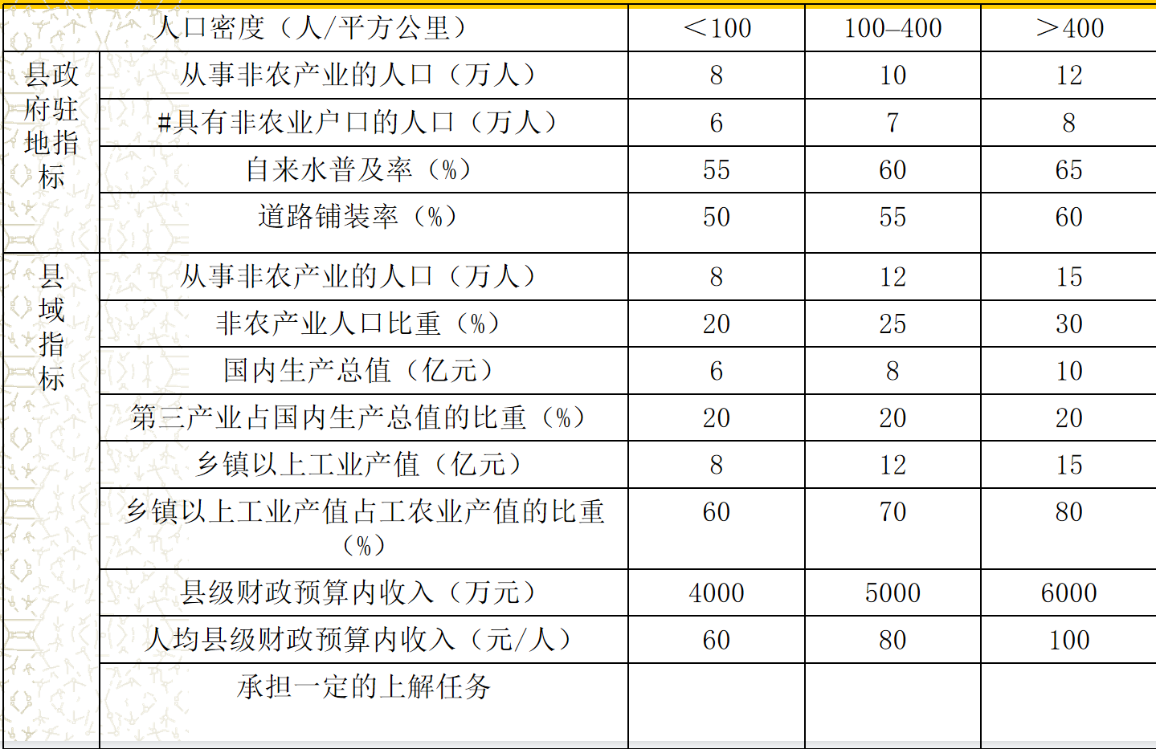

2.建制镇的设置标准

具备下列两个条件之一的可以设立镇的建制：

（1）区县级地方国家机关，均设置镇的建制。

（2）总人口在二万以下的乡，乡政府驻地非农业人口超过二千的，可以建镇；或者总人口在二万以上的乡，乡政府驻地非农业人口占全乡人口10%以上的，也可以建镇。

**第二节 城镇职能**

**一、交易和城镇形成**

1、交易及交易制度

（1）人的行为是为了获得满足，理性行为是满足最大化。最有效的方式是分工和专业化。有分工就有交易。

（2）满足的出发点不同，交易的动机不同。交易行为复杂产生交易成本，交易活动越多，交易的成本越高。

（3）交易制度，降低交易成本。包括市场管理制度，也有企业制度、产权制度等。

例如：由于信息的不对称，机会主义等行为使得交易成本很高。企业的存在，能够降低交易成本。

2、集市的产生

（1）运输、信息传播产生交易的空间成本。只要存在空间距离，人们完成一笔交易时，总比位于市场区的交易者付出更多的费用，这种费用是由于空间距离，更确切地说是由于时间距离而产生的。

（2）供求不一致产生等待所造成的时间成本。通过一种约定，可以很好的解决空间和时间问题。

集市的出现正迎合了这种需求。有交易需要的人定期定点进行，各取所需，互通有无，使自己得到更大的满足。

3、城镇的产生

（1）交易成本进一步降低——交易场所设施不断更新。

（2）专门为交易服务的产业出现。

货币的出现，促使商人的出现，实现了人类历史上第三次大分工，即商业从物质生产部门中分离出来了。

（3）为了更好的实现交易，生产向集市所在地集中。

（4）为提高收入和生活水平，人口随着聚集到集市。

非农化进程脱离对土地的依赖，加快了这一过程——城镇出现。

**二、城镇的经济职能**

**1、贸易中心职能**

贸易和市场是城镇的基础职能，各种物资的集散地和对外辐射地。

城镇的级别越高，大宗的批发贸易和对外市场联系越强。

**2、服务中心职能**

最初是为了当地的生产和贸易服务，产生了专门的服务机构和从事服务业的人群。

后来不仅对内服务，还对外周边区域服务，替代了物流进行对外经济辐射。

**3、信息中心职能**

物流和服务的集中，必然导致通讯、交通事业的发达，城镇称为信息的中转站。

开始是以物流和服务为载体，后来，随着知识经济的发展，科技和文化教育事业的发展，信息产业独立。

**4、生产中心职能**

制造业向城镇的聚集，可以更好地获得规模和聚集经济效益，成为制造业的大本营。

处于发展中期的城镇，其生产职能往往非常重要，随着工业化的普及，才开始下降。

**5、金融中心职能**

城镇工商业的发展，储蓄、结算、汇兑、投资等对于生产经营变得非常重要。

金融业越来越有利可图，并逐渐成为其他各业的基础。

**三、城镇的其他职能**

1、政治职能，首都，首府。

2、军事职能。军事重镇，要塞，边防。

3、文化职能，大学城，艺术城，宗教圣地。

4、旅游名胜，疗养和度假。

**第三节 城市的形成**

一、城市形成的经济动力

对于城市形成的原因，历史学家、地理学家、社会学家、经济学家对此有不同的解释。

（一）比较利益

这里主要指区域比较利益，它是城市形成的第一源动力，是建立在区域分工基础上的贸易比较优势所带来的经济利益。 （比较利益只有在交换的条件下才能够实现。）

比较利益的存在为市场交换提供了可能，于是就为另一类专业分工—商业的产生提供了条件。

为了节省运输成本，商人便在交通运输的特惠点聚集起来，形成集市，最终导致了早期城市的产生。

（二）规模经济

是城市形成的又一基本经济力量。可以说，大多数城市的出现均源于大规模活动的经济利益。

又称规模利益。规模指的是生产的批量，伴随生产能力的扩大而出现的批量的扩大；规模经济是指，规模的收益递增现象，具体表象为长期平均成本曲线的向下倾斜。因此，规模经济是指，随着生产能力的扩大，使单位成本(长期平均成本)下降的趋势。

**规模经济的四个层次**

一是工厂plant的规模经济，最初从设备，生产线等个别生产过程的规模，称为工厂的规模经济。

二是企业Firm规模经济，即实行纵向一体化的企业组织，如股份公司，控股公司、大型企业集团的出现使若干工厂联合在一个经营实体中所形成的经营规模的扩张。从企业结构上看，是多部门的企业，导致成本下降，效益提高；从市场角度看，提高了市场集中度。

三是产业industry的规模经济，产业密集便于提供各种基础设施与各企业间的信息交流，专业人才、专业服务以及各种专门零部件生产集中都带来规模经济。

四是国际贸易international，使国际贸易的范围更加广泛，如瑞士的手表生产。

(三）聚集经济

如果说比较利益和规模经济为城市形成创造了初始条件，那么聚集经济则为城市的 形成提供了直接推动力，它是多样化的厂商、居民及相关组织单位得以聚集，推动城市形成并使之不断膨胀的根本力量。

聚集经济也就是外部经济。“往往能因许多性质相似的小型企业集中在特定的地方……即通常所说的工业地区分布……而获得。”(马歇尔<<经济学原理>>)

**外部经济是指某一经济行为者带来的，他本人无法占有而其他人占有的利益。**这种外部经济，在各种企业集中的地区(城镇)更为明显，“当一种工业已这样选择了自己的地方时，他是会长久设在那里的。因此从事同样的需要技能的行业的人，互相从邻近的地方所得到的利益是很大的”。

行业的秘密不再成为秘密……。因此他就成为更新的思想的源泉。

不久辅助的行业就在附近的地方产生了，供给上述工业以工具和原料，他为组织运输而在许多方面有助于他的原料的经济（马歇尔；同上）马歇尔论述了外部经济的各个方面：

（1）在聚集区里，众多厂商可以共享基础设施，可以节约基础设施的建设费用，降低辅助行业提供服务的成本。

（2）技术和知识的溢出效应。在聚集区，人际频繁交往，专业技术和信息传播很快，企业间相互学习模仿，成本很低。

（3）形成较高效率的地方劳动力市场

（4）促进企业合作

（5）通过竞争提高效率。恩格斯说：**二百五十万人聚集在一个地方使二百五十万的力量增加了一百倍。**

二、城市形成的经济机制

人口和企业是如何在空间上形成聚集的？聚集的空间是如何选择的？这些问题的本质是城市的形成机制问题，也就是资源的空间配置机制问题。

1.习俗机制。即习俗经济下的资源配置机制。在习俗经济中，资源的配置是由传统、习惯及王权或宗教力量所决定的。

2.市场机制。即通过市场进行资源配置的机制，是决定城市形成的最重要的机制。

3.计划机制。市场机制是在城市规划和控制之下发挥作用的。

市场机制和计划机制的混合作用是近现代城市形成的主要经济力量。

三、城市形成的其他制约因素

**1.生产力发展水平**

**2.交通技术和方式**

**3.市场区**

**4.地理位置**

**5.人口、资源的地理分布**

**第四节 城镇体系**

**一、城镇体系概述**

1、城镇体系（urban system）

指在一定区域内，以中心城市为核心，由职能各异、规模不等、相互分工又密切合作的城镇组成的空间体系。

城镇体系的基本特征：

整体性、等级性或层次性、动态性

2、城镇体系的层次性

城镇等级序列：

(1)国家级城市体系。大城市可以为全国服务。

(2)地区城市体系。

(3)地方城镇体系。中心城镇所在区域服务。

3、城市场理论

城镇在区域内经济、文化和政治生活中的影响，随其职能不同、相互之间距离的远近而不同，这种影响，就如同磁力场一样，被称为城市场。

强调各城市场之间相互作用和关联。

**二、城镇规模体系**

（一）城镇规模分布统计上的规律性

在一个区域内，城镇的位次排列与其数量一般呈现显著的反向关系，呈金字塔形分布。 这种分布具体表现在以下几个方面：

(1)顺序-规模法则（Rank-Size Rule）

即城镇人口与其序列之间的关系遵循一定的规律性。

公式一：

**P*R=K**

其中P=城镇人口数，R=在区域内按照人口规模排列的位次，K=常数。

公式二：

令K=P1 P=P1/R

P1是该区域内按照人口规模排列为第一位或首位的城镇人口数。第2位城镇的人口是首位城镇人口的1/2，第10位城镇人口是首位城镇人口的1/10。

公式三：

以q为参数，修正后的公式：

P=P1/（R*q）

当q=1时，与上述公式相同。经济发达国家，自然增长。

当q>1时，第一位城市比其他城市规模大得多，是首位型城市体系。墨西哥，贫富差距显著。当q<1时，城市人口分布较均匀。幅员辽阔的国家，中国。

(2)城市指数

四城市指数： S4=P1/(P2+P3+P4) =大约1

十一城市指数；S11=2P1/(P2+P3+P4+……+P11)=大约1。

P1、P2、P3、P4、……、P11：指按照人口数自大而小排列的第n位次城镇的人口数量。

(3)城市首位度（Law of the Primate City）

首位城市：区域内人口规模最大的城市。

城市首位度：首位城市与第二位城市的人口比，反映该国或该地区城市的规模结构和人口聚集程度。

城市首位度〈2 ：表明结构正常

〉2：结构失衡、过度集中

阿根廷的城市首位度是10.2，秘鲁是10.1，都是过度城市化的结果。

阿根廷的首都布宜诺斯艾利斯，集中了全国37.3%的人口，城市首位度高达10.2。

这表明了拉美城市的发展不平衡，城市人口集中于首都成为拉美普遍存在的现象，这也给首位城市的发展带来巨大的压力。

(4)城市金字塔理论

所谓城市金字塔，是对城市规模分布的一种形象表述。一个城市等级规模金字塔的基础是大量的小城市，塔的顶端是一个或少数几个大城市。

利用这一分析方法，可以很直观地发现一个国家或地区城市规模体系的特点、问题和发展趋势。

（二）城市最优规模的讨论

关于城市的合理规模或最佳规模历来争论颇多。

**一个城市的人口规模究竟以多大为宜？**

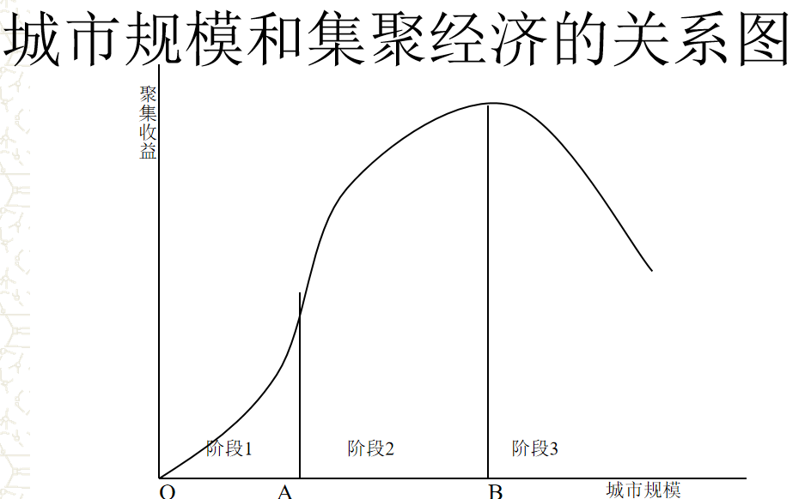城市最优规模的存在，需要考虑来自于聚集经济的净收益。聚集经济随着城市的规模而变化，大城市的居民因为可以消费更多的商业和个人服务而比小城市居民获得更大的福利。

在第一阶段，小城市和乡村地区提供很少的聚集收益，这会影响到经济和社会发展。

在第二阶段，进一步聚集的优势不断降低，直到最优城市规模OB为止。

第三阶段，进一步聚集，聚集成本上升，收益下降。

选择最佳人口规模的不同标准：

(1)财政开支最小。

(2)现有城镇居民的福利最大。倒U形。

(3)未来城镇居民的福利最大。

(4)生产经营单位的利润最大化。

**中国城市规模政策的战略选择**

**要适度发展大城市，积极发展中小城市，重点发展一批小城镇。**

影响城市规模的因素错综复杂，就单个城市而言，不可能得到一个一致同意的、普遍适用的最优的或合理的城市规模。

（三）城市规模分布的理论解释

1.中心地理论（central place theory

1.理论基础与假设

理论基础：杜能的农业区位论

韦伯的工业区位论

(1)均匀的平原，生产所需的资源特征是均匀分布。

(2)运输条件在任何地方都可行，且运输距离各处都相等。

(3)人口均匀分布，他们的偏好都相同。

(4)投入物和技术等的获得成本相同。

(5) 生产者和消费者的行为都是理性的，生产者尽可能扩大生产区。

(6)人们总是从最低、最近的中心地购买商品和劳务，厂商规定其产品的出厂价格，运费由消费者承担。

2.理论内容

（1）中心地

一个经济活动区域必须具有自己的核心，这些核心由若干大小不等的城镇组成。

城镇具有商业、娱乐、教育、文化等多种服务功能。城镇大都位于其服务区域的中心部位，被成为中心地。

市场区是中心地理论的地域细胞，一切市场系统均建立在这一细胞及其组合的图形之上。

（2）市场门槛

能够满足中心地生存下去所必须获得的基本收益的市场区的范围。如果市场区小于这个范围，中心地就不能生存下去。

门槛人口：商业服务活动中的每一行业内，其活动和规模有很大差异，因而形成了各自的服务范围。一定规模的商业服务，由于接受服务人次数的限制，其市场区是同居民平均光顾次数呈反比的。

（3）等级分布

中心地的大小和排列具有规律性，按照规模大小可以分为等级。中心地的级别越高，数量越少，服务功能越多，中心地的级别越低，数量越多，服务功能越少。  
根据门槛人口原则，可将各商业、服务行业分为高、中、低不同级别的序列，把各种行业的序列按地域再进行归并。

市场区结构和分布就是一个由大小经贸点和市场区交错叠合而成的市场网络。任何一个经贸点(城市、村镇、商业服务点等)均在网络中占有一定位置，具有相对固定的市场区，从而整个市场网络形成典型蜂巢状体系。

（4）六边形

杜能圈所认定的圆形的缺陷：有一部分接受不到服务，或者接受重叠的服务。

其变换过程一般从分散的服务面，到服务面粘连以及服务面重叠，最后形成六边形市场区，

从理论上解决了这一问题。

3.中心地理论作用和局限性

（1）理论作用

城市布局和城镇化的选址依据。

（2） 缺陷

（1）静态一般均衡。

（2）许多因子如资源、地形等会引起城市区位的变异。

（3）一个国家和区域内城市体系往往是在一个、几个枢纽、中心的刺激下经过许多历史时期形成的，在这个过程中，消费者的行为原则是会发生变化的。

（4）现代消费者行为常常受到广告左右，所以城市的商业职能不再取决于它的地点位置，而是在很大程度上取决于商家的活动本领。

（四）中国的城镇规模体系

（1）城镇类型：城镇规模按户籍注册的非农人口数划分。（原有标准）

超大型城市：200万以上

特大城市：100万以上

大城市：50-100万

中等城市：20-50万

小城市：少于20万

建制镇

2014年国务院印发了《关于调整城市规模划分标准的通知》，对原有城市规模划分标准进行了调整，明确了新的城市规模划分标准。

统计口径界定为城市常住人口

超大城市：1000万以上

特大城市：500万以上

大城市：100-500万

中等城市：50-100万

小城市：小于50万

（2）中国的城市结构

超、特、大、中、小等5级城市体系：

我国人口超过1000万的超大城市有十七个：北京、上海、广州、深圳、天津、重庆、武汉。

500万-1000万之间的特大城市有九个：东莞、成都、南京、佛山、西安、杭州、苏州、汕头、沈阳

**三、城镇空间体系**

1、城镇宏观空间结构

1）世界，城镇分布在中纬度平原地带：

美国东北大西洋沿岸、五大湖沿岸

日本太平洋沿岸、欧洲西北、英国。

（2）中国城镇分布：

沿海地带和长江沿岸构成的T形分布。

东中西三大地带空间结构明显。

2、城镇中观空间结构

对于各省级而言，省会、地级市、县级市、县城镇、小城镇四级体系。

出现政治中心与经济中心分离的趋势：沈阳与大连，济南与青岛，福州与厦门。

***讨论：为什么会产生这种分离？***

***——制度约束？***

3、城镇空间聚集过程

（1）分散向心发展，二三产业和人口不断聚集，处于不同地域的经济中心城镇大量出现。

（2）聚集向心发展，出现区域性大城市，规模越来越大，逐渐与其他城镇在规模层次上分出档次，成为控制其他城镇的城镇中心。（3）分散离心发展，以大城市为中心，周边的小城市，专门为其服务，成为卫星城。

（4）城市群带。以交通线为纽带，大城市及其卫星城，或者是距离较近的大城市之间，形成土地的增值，逐渐发展成城市群带或大都市圈。

**四、桑托斯的城镇职能体系**

**第五节 城市经济增长**

一、城市经济增长的测度

城市经济增长是指城市经济的动态演化过程，是城市经济作为一个整体的规模扩张与质量提高。

1.测度指标

一是就业量；二是人均国民收入

2.测度指标的提出

将国民收入及人均国民收入测度指标从一般经济增长领域移植到城市经济增长是理所当然的。但与国民收入总额相比，人均国民收入是一个更有意义的指标。因此需要用人均国民收入。

就业量之所以被作为测度城市经济增长的指标源于两点：一是城市就业量与人口之间存在着稳定的对应关系，而人口规模是测度城市规模最适宜的工具。

二是就业量在外部条件不变的前提下，与城市的经济规模存在着稳定的对应关系。

二、城市经济增长机制

城市经济增长机制，是指引起城市经济增长的城市经济各组成部分之间的相互关系和影响的共同作用方式。

（一）城市基础模型

核心思想是，将城市的产业部门按照是否向城市域外“出口”产品和劳务而分成基础部门和非基础部门，基础部门向非基础部门提供需求，城市经济的增长取决于基础部门和非基础部门的比例，这一比例越高则城市经济增长率越高。

**1.基础部门和非基础部门的二分法。**

**基础部门指那些向城市域外“出口”产品和劳务从而为城市带来收入的部门；而非基础部门则指那些只为城市域内的消费而生产的部门。**

**2.乘数**

**乘数是城市基础模型的又一核心概念。它是指基础部门规模增长所带来的城市经济整体规模增长的倍数，在数量上等于城市整体部门与城市基础部门之比。**

**如果以就业量指标测度，则乘数计算如下式：M=T/B**

**M：乘数，T：就业量，B：基础（出口）部门就业量**

**3.乘数与城市规模**

**随着城市经济的增长，城市经济规模的扩大将导致城市地方市场的扩大，以前需进口的产品和劳务将改为由城市内部的非基础部门生产。因此，随着城市经济的增长，乘数会变大。**

**4.乘数的计算**

**区位商（Location Quotient）：表示城市经济中某一行业的产出中用于向城市域外出口部分所占的比例。**

**LQ=城市中一行业产出总量/行业产出中用于城市内部消费的量**

**LQ=城市中一行业就业量/城市总就业量与全国此行业就业量/全国就业总量之比。**

**采用此方法，则乘数可以表示为**

**M=Ti/Bi=LQi/LQi-1**

5.对城市基础模型的评价

城市基础模型是一种需求拉动的模型，它认为城市经济的增长源于需求的变动，而这种变动完全是由域外对城市基础部门出口产品的需求变动所引起的。

6.城市基础模型的实际应用

主要集中于规划城市人口的增长以及规划城市公共服务设施的规模。

（二）城市经济增长机制中的供给方面

城市基础模型属于一种需求指向的增长模型，它是从需求的变动来解释城市经济增长的机制。

1.供给方面研究的意义

2.城市经济增长中的供给基础

城市经济系统中的聚集经济效益是城市经济增长的最重要的原因。

三、城市经济增长政策

（一）制定城市经济增长政策的必要性

城市政府的作用

（二）城市经济增长政策

1.公共政策

是指城市政府为改善和提高其公共服务水平，降低企业的生产成本和改善居民的生活质量而制定的政策和计划。

教育和职业培训

城市基础设施的改善

土地利用政策

2.补贴和优惠政策

税收减免

金融方面的优惠

土地开发中的优惠

3.企业关闭政策

（三）城市经济增长政策评析

一、公共政策

任何时候公共政策都应作为刺激和推动城市经济增长的首选工具。

二、补贴和优惠政策

从城市自身的角度看，这方面的政策无疑是奏效的，但从全国的观点来看，未必如此。

三、企业关闭政策

企业关闭政策的作用很复杂，进行评价比较困难。

四、城市经济增长的影响因素

（一）城市劳动力市场

城市劳动力市场的供求均衡决定着城市的就业规模，均衡地改变决定着就业量的增长从而决定着城市经济的增长。

（二）城市产业结构

需求结构 → 价格 → 供给结构

城市经济的增长受制于城市的产业结构。

城市产业结构是指城市内部各产业部门之间量的比例关系及其特定的相互关系。

城市产业结构的特征：开放性、集约性和服务性

（三）城市基础设施

城市基础设施对城市经济增长具有重大的影响。基础设施是城市经济增长中供给基础的主要部分。

城市基础设施对城市经济增长的促进效应，主要有两方面：从短期看，城市基础设施的效应在于提高生产率、促进城市竞争力的提高，促进城市经济的增长；从长期看，城市基础设施的发展将增强城市的吸引力和比较优势，吸引更多的劳动力和企业流入城市，促进城市经济的增长。

（四）人力资本

人力资本对城市经济增长的促进作用，主要是人力资本投资将提高劳动生产率进而增强城市经济的竞争力。

城市人力资本的形成主要有两种途径：由城市自身通过学校教育、继续教育、职业技能培训所生产的人力资本；由城市域外移入城市的人力资本。

***思考题***

***一、名词解释***

***城市、中心地、市场门槛、城市体系、城市基础部门、城市非基础部门***

***二、问答题***

***1.城市的基本特征是什么？***

***2.从交易成本与交易制度的角度解释城市的产生于发展。***

***3.城市规模体系的计算公式有哪些？***

***4.用城市基础模型解释城市经济增长的机制。***

***第五章 湾区经济***

**第一节 湾区经济的基本概况**

一、湾区的概念和特征

1.湾区

湾区是一种存在于沿海海岸带的特殊自然地理单元，通常是由一个或若干个海岸线向内陆凹陷的相连海湾、港湾以及与海湾或港湾接壤的陆域地区和临近岛屿共同组成的滨海区域。是滨海城市特有的一种城市空间，是海岸带的重要组成部分，是一个地理学的概念。

第一节 湾区经济基本概况

地理特征：拥海、抱湾、合群

二、湾区经济的基本内涵和特征

1.湾区经济的实质

湾区所孕育的诸港口城市发展到一定程度，依托现代化交通工具、完善的交通体系以及发达的信息网络，基于自然、经济、社会、文化等方面的紧密联系，构成一个多核的都市圈，由此而产生的一体化经济。

2.湾区经济

在湾区这一特殊地理形态基础上由多个滨海城市相互协作产生要素空间集聚效应所形成的一种区域经济形态，我们称之为“湾区经济”，它是一种特殊的空间经济模式，是高度国际化、快速工业化、科学城镇化、迅速信息化的区域经济的高级形式。

3.主要湾区

纽约湾区、旧金山湾区、东京湾区被称为世界三大湾区，具有高度开放的经济外向度、高效的资源配置能力、强大的集聚外溢功能和发达的国际交往网络，发挥着引领创新、聚集辐射的核心功能，成为带动全球经济发展的重要增长极和引领技术变革的领头羊。

4.我国主要湾区

国内较为典型的湾区有三个，分别是粤港澳大湾区、环渤海大湾区和浙江大湾区，其中以粤港澳大湾区最为突出。

5.湾区经济是建立在湾区这一特殊地理形态基础上、具有紧密的要素资源和经济社会联系的特殊空间经济形态。湾区经济呈现出以下六个方面的特征：

（1）高度开放性

（2）创新引领性

（3）宜居宜业性

（4）资源聚集性

（5）交通便利性

（6）区域协同性

三、湾区经济的发展演变

1.发展

随着经济发展水平的提升和发展阶段的变化，湾区经济发展形态也呈现出阶段性特征。

发展阶段

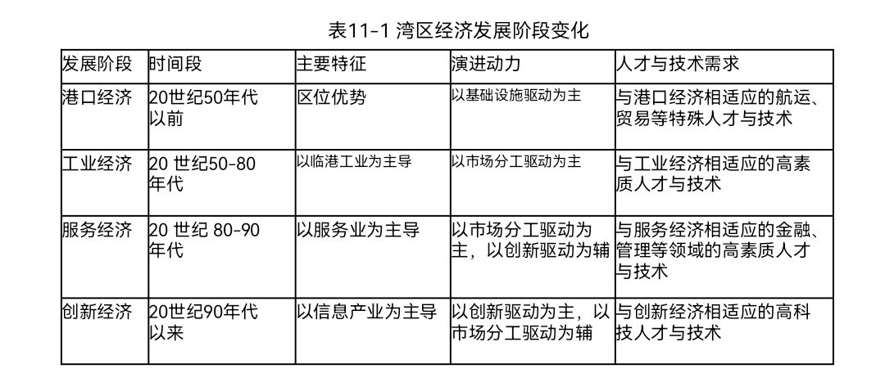

2.三个阶段

（1）“贸易湾区一工业湾区—服务湾区一创新湾区”的演进过程。

（2）“单产业集聚到多产业集聚、低端产业集聚到高端产业集聚、单要素集聚到多要素集聚”的集聚过程。

（3）“港城互动一区域一体一带动本国一引领世界”的辐射过程。

四、湾区经济的形成机制

（一）湾区经济之本-发达的港口城市

湾区经济因港而起、因港而兴。湾区经济之所以具有高度竞争力，一个重要的原因就是，湾区内分布着多个大能级的港口城市。

（二）湾区经济之基-优越的地理条件

湾区具有漫长的海岸线、良好的港口群、广阔的海域面，经济腹地相当广阔。

（三）湾区经济之根-产业的集聚扩散

随着湾区城市产业的集聚和扩散，城市中心不断向外扩张，中心城市与周边城市之间的分工合作越来越深入，最终走向一体化的湾区经济。

（四）湾区经济之魂-强大的核心城市

强大的核心城市是湾区经济发展的标志和灵魂所在，虽然湾区经济是多核都市圈，但城市的等级、分工不同，城市的功能定位不同，每个城市都有自身鲜明的标识和特征。

（五）湾区经济之续-完善的创新体系

创新是推动湾区经济社会可持续发展的动力源。只有从传统要素驱动阶段转向创新驱动发展阶段。城市发展的自组织才能得以持续。

（六）湾区经济之始-高效的交通体系

经济腾飞，交通先行。商品畅通其行、要素自由流通是湾区经济发展的关键，完善的交通基础设施是提升湾区整体竞争力的基础支撑。

（七）湾区经济之要-合理的分工协作

合理的分工协作是避免湾区内城市问无序竞争，提升湾区竞争优势的关键，也是湾区经济是否形成和城市是否成熟的重要标志。

（八）湾区经济之首-宜人的居住环境

湾区由于环绕大面积水域，温差小，自然环境较好，更适合居住。从世界先进湾区的情况来看，充分利用滨海优势打造宜居空间，成为人才汇集的重要因素。

（九）湾区经济之保-完善的协调机制

湾区具备地理上的自然特征，往往会跨越行政区划边界。湾区经济发展已经超出经济领域，涉及大城市发展的各个方面， 甚至包括协调机制。

**第二节 国外湾区经济发展态势**

**一、纽约湾区-世界级高端现代服务业区**

（一）基本概况

纽约湾区位于美国东北部大西洋沿岸平原，由纽约州、波士顿、华盛顿、康涅狄格州等31个州市联合组成，2018年，纽约湾区共有人口2268万，面积达3.45万平方公里，城市化水平达到90％以上，GDP超过2万亿美元。

（二）产业发展

目前，纽约湾区已经形成差异化布局的三大产业发展集聚区。

纽约以金融业、电子无线通信、传媒业为主导；

新泽西以制药业、专业技术服务业为主导；

康涅狄格以传统的军事工业和生物医药、金融保险业为主导；

（三）跨区域治理

纽约湾区能获得如此成功的发展，主要得益于最终建立健全了多方参与、共同助力的大都市区跨界规划协调制度体系，为湾区整合发展提供了重要组织保障。

一是1921年专门成立了跨州合作机构-纽约新泽西港务局，这是一个得到州授权的跨州准政府机构。

二是积极设立大都市区规划组织。

三是设立私人化的非营利规划机构-纽约区域规划协会（RPA），旨在通过规划来协调整个湾区经济的整合发展。

（四）纽约湾区兴旺发达的因素

纽约湾区成功的关键要素如下：一是拥有功能齐全、服务广阔的消费市场，信息资源丰富，有利于形成发达的经济集聚中心，这是世界级湾区形成和发展的先决条件；二是纽约港天然的地理区位优势使得纽约成为连接欧美的最佳贸易中心，促进了经济的繁荣，是湾区经济发展的核心优势；

三是“美国梦”吸引了大量移民，为湾区发展带来了高素质劳动力支撑；四是国际资金大量流入；五是拥有日益完善且不断创新的产业链，以金融服务十科技载体为特征的金融驱动模式是促使湾区高科技产业和创业投资成功的一个重要因素。

二、旧金山湾区-世界级现代高科技产业区

（一）基本概况

旧金山湾区位于加利福尼亚州北部，占地面积为1.8万平方公里，2018年拥有884.15万人口，人均GDP高达10.8万美元，GDP占美国的4.3％，是世界上著名的“高科技湾区”，以环境优美、气候宜人、科技发达著称。

（二）产业发展

旧金山湾区属于多核城市空间结构，旧金山市的主导产业是金融、旅游和生物制药；奥克兰市重点发展临港经济，装备制造也是主导产业；圣何塞以硅谷著称，信息通信、电子制造、航天航空、生物医药等高技术产业是主导产业。湾区内各个城市功能定位清晰，有效避免了城市间的同质化竞争。

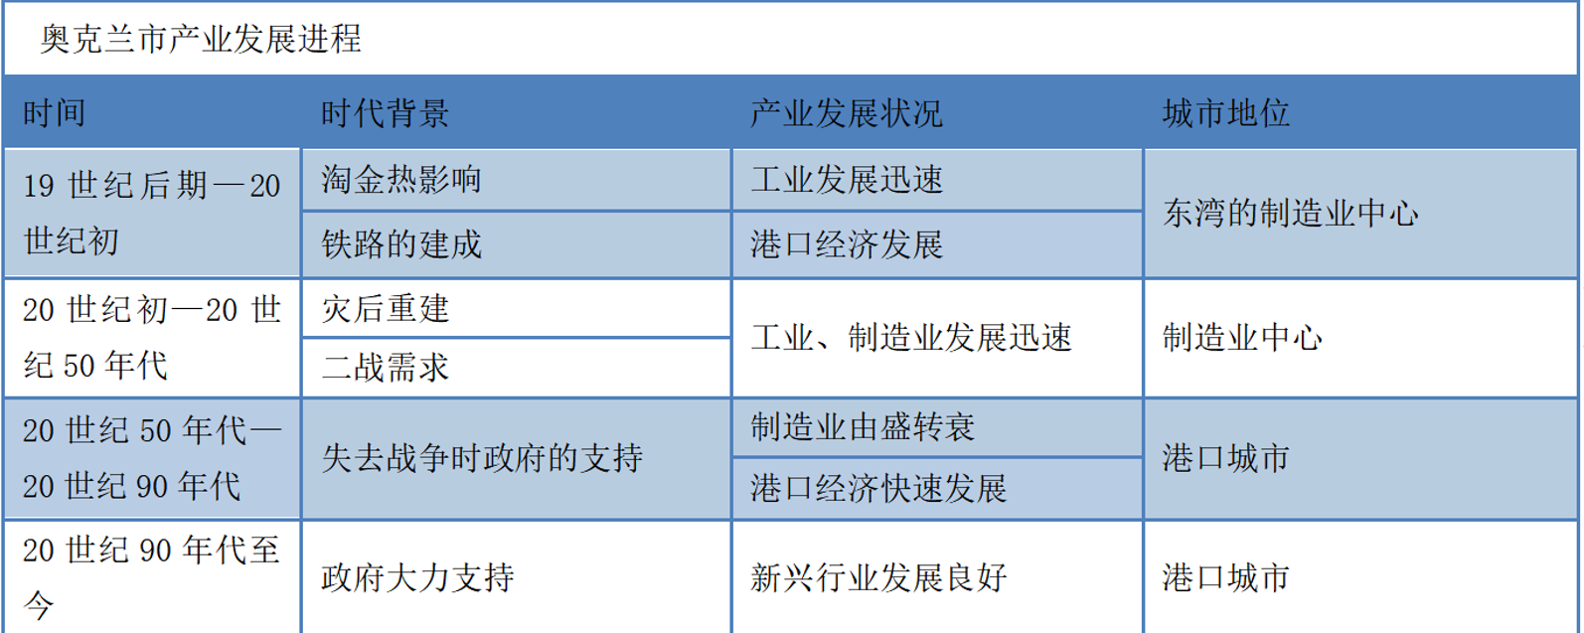

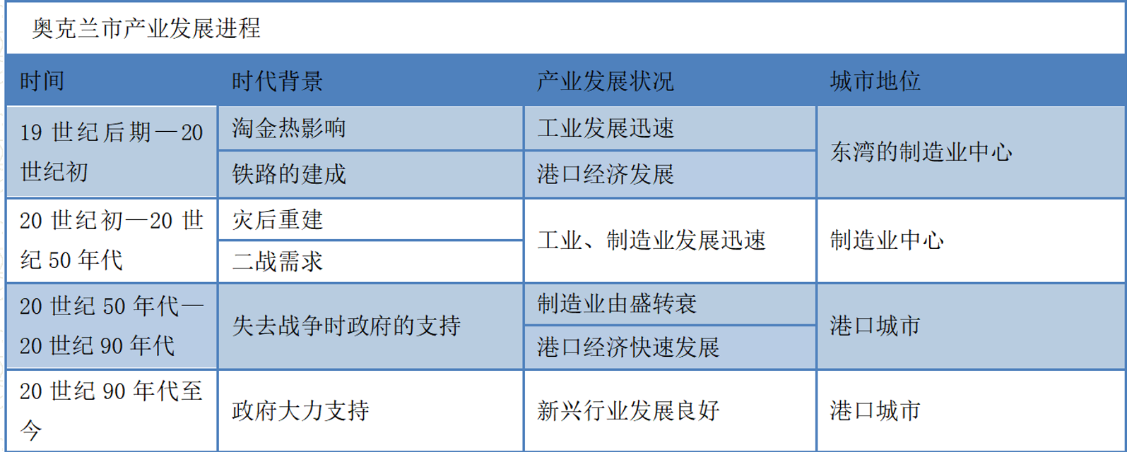

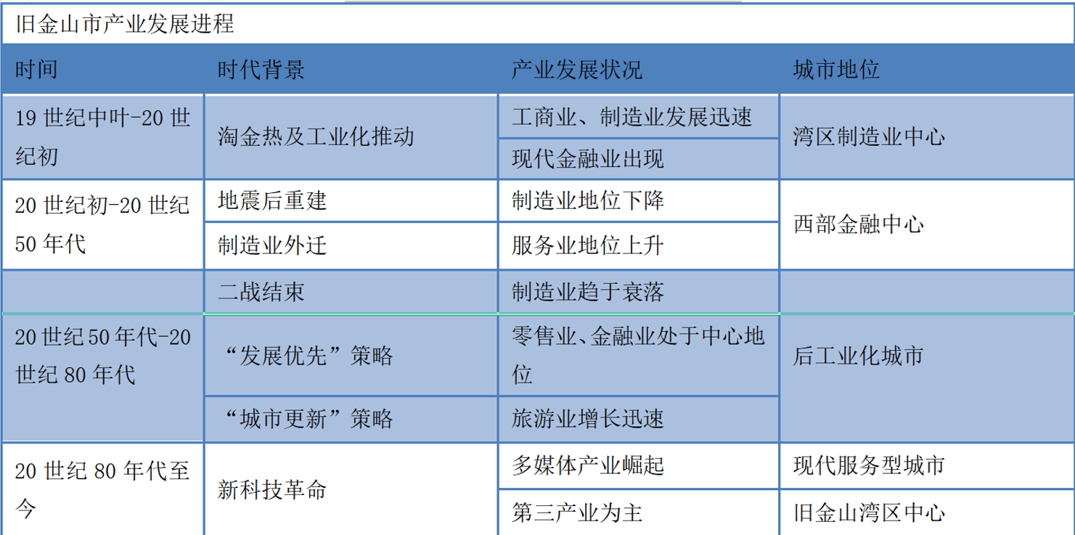

（三）跨区域治理

克服政府间横向关系的碎片化问题，健全城市之间的协调机制，是旧金山湾区一体化发展的重要议题。其跨界治理举措具有以下两个特征。

第一个特征是，1961年当地的镇、县、市等政府联合成立了一个政府间联合机构-湾区政府协会（ABAG）。

第二个特征是，湾区设立了专业化的州级跨界协调机构。

（四）世界高科技湾区的成功密码

旧金山湾区成为世界知名的高科技型大湾区的原因主要包括以下几个方面：一是旧金山湾区的内部科教资源极为丰富，形成了明确的学科布局、技术演化路径与产业发展方向，技术成为地区发展的推动力。

斯坦福大学、加州大学伯克利分校、加利福尼亚大学戴维斯分校、加州大学圣克鲁兹分校

二是拥有发达的金融资源。金融领域的创新为科教资源向科教资本顺利转化提供了有效的支撑平台，加快了湾区自主创新成果的转化速度。

三是富有一批活跃的中小企业；

四是创造了良好的自然、生态、文化、社会环境，使其能充分吸引、留住高端人才，维持领先地位。

三、东京湾区-世界级综合性高端工业区

（一）基本概况

东京湾（Tokyo Bay）是一个位于日本本州岛中东部沿太平洋之海口、日本关东地区南边的海湾，因日本首都东京位于湾边而得名。东京湾区通常指东京、千叶、琦玉、神奈川和周边四县，统称“一都七县”。狭义的东京湾区涵盖东京都、琦玉县、千叶县、神奈川县即“一都“县”，面积达1.36万平方公里，古全国总面积的3.5％，2018年拥有人口3658.4万。

（二）产业发展

东京既是政治中心也是经济中心，着重发展创新经济和服务经济，是湾区内的龙头。历经百年的发展，东京湾区已经发展成产业体系健全、服务功能完善、生态友好、生活宜居的世界一流城市群。

东京着重发展创新经济和服务经济；

千叶县是商务与货运中心；

横滨是国际贸易中心；

川崎主要承担原材料和制成品进出口功能；

京滨、京叶是全国最大的重工业和化学工业基地。

（三）跨区域治理

东京湾区作为人工规划面形成的湾区城市群，境内拥有“一都三县”和广大的中小城市，如何构筑有效的跨行政区协调协商模式，整合区域要素，发挥整体优势，成为东京湾共同市场形成和超级城市群崛起的一个重要支撑条件。

当前，东京湾区超级城市群主要有三个层面的跨界协调机制。

一是中央层面的正式制度。

二是首都圈层面的非正式制度。

三是东京湾区层面的正式制度。

（四）东京湾区的成功经验

东京湾区成功的主要因素有：

一是东京位于关东平原南部，连接东京湾，具有独特的海湾环境和明显的区位优势，特别是填海造陆工程为湾区拓展空间提供了途径。

二是工业化和城市化进程是东京湾区形成及发展的巨大社会推动力，产业集群的集约建设、资源的优化配置及人口的集聚扩散均是在市场化机制下完成。

三是统筹规划湾区内工业布局，形成了错位发展的思路，促进了湾区要素资源的合理流动。

四是重视轨道交通等基础设施建设所形成的巨大外部效应，这也是促进东京湾区成为国际湾区的重要因素。

五是采用了以应用科学加忧患意识为特征的市场拉动模型。

**第三节 国内湾区经济发展态势与愿景**

一、粤港澳大湾区发展态势与愿景

（一）粤港澳大湾区基本概况

粤港澳大湾区的城市格局为“9＋2”形式，即由珠江三角洲的广州、深圳等9市与香港、澳门共同组成，总面积达5.6万平方公里，湾区经济以广州、深圳、香港为主要推动力。

是中国开放程度最高、经济活力最强的区域之一，在国家发展大局中具有重要战略地位。

要把粤港澳大湾区建成充满活力的世界级城市群、国际科技创新中心、“一带一路”建设的重要支撑、内地与港澳深度合作示范区

（二）粤港澳大湾区的产业结构

湾区内的城市工业化进程存在一定的梯度差异性。以2017年三次产业结构数据为例，粤港澳大湾区中的香港、澳门的第三产业比重最高，高达92％以上，内地的广州、深圳、东莞三个城市超过50％，其他城市第三产业占比均低于50％，按照工业化阶段划分标准，这几大城市已经进入了后工业化时代。珠海、中山、江门的第三产业和第二产业的占比相当，都接近50％，这三个城市正处于由工业化后期向后工业化时期过渡的阶段。惠州、佛山、肇庆仍处于以工业为主导产业的阶段，产业发展仍处于转型升级和不断优化之中。

（三）粤港澳大湾区的产业定位

根据湾区内城市经济发展水平和主导产业目标，《粤港澳大湾区发展规划纲要》对各大城市进行了功能定位。

香港的定位最高端，定位为全球金融中心、贸易中心和物流中心，为粤港澳大湾区提供企业融资、吸引国际投资者，引领湾区经济与世界经济相接轨。

澳门定位为世界旅游休闲中心和中国与葡语国家商贸合作服务平台。香港和澳门起着促进向外发展、加强对内融合的功能和作用。

深圳定位为具有国际影响力的创新创意之都。

广州定位为岭南文化中心及华南重工中心。

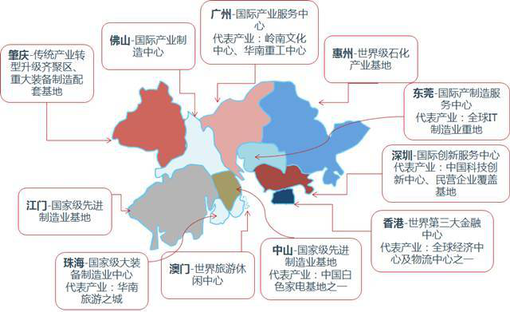

除了单个城市的产业发展定位外，粤港澳大湾区还重点规划布局三大主导产业带，分别为：西岸技术密集型产业带、东岸知识密集型产业带和沿海生态环保型重化产业带。

（四）粤港澳大湾区的发展态势

经过多年的发展，粤港澳大湾区成为我国综合实力最强、开放程度最高、经济最具活力的区域之一，具备发展世界一流湾区经济、更好服务国家战略的良好基础和条件。

（1）区位优势明显

（2）经济实力雄厚

（3）创新要素集聚

（4）国际化水平领先

（5）合作基础良好

（五）粤港澳大湾区面临的挑战

（1）政策制定上亟待协调

（2）基础设施亟待一体化对接

（3）粤港澳大湾区亟待融合发展

（4）产业高端化需要时日

（5）生态环境与社会发展制约经济发展

目前，粤港澳大湾区综合实力显著增强，粤港澳合作更加深入广泛，区域内生发展动力进一步提升，发展活力充沛、创新能力突出、产业结构优化、要素流动顺畅、生态环境优美的国际一流湾区和世界级城市群框架基本形成。

（六）粤港澳大湾区的发展目标

1.区域发展更加协调，分工合理、功能互补、错位发展的城市群发展格局基本确立；

2.协同创新环境更加优化，创新要素加快集聚，新兴技术原创能力和科技成果转化能力显著提升；

3.供给侧结构性改革进一步深化，传统产业加快转型升级，新兴产业和制造业核心竞争力不断提升，数字经济迅速增长，金融等现代服务业加快发展；

4.交通、能源、信息、水利等基础设施支撑保障能力进一步增强，城市发展及运营能力进一步提升；

5.绿色智慧节能低碳的生产生活方式和城市建设运营模式初步确立，居民生活更加便利、更加幸福；

6.开放型经济新体制加快构建，粤港澳市场互联互通水平进一步提升，各类资源要素流动更加便捷高效，文化交流活动更加活跃。

（七）粤港澳大湾区的区域协调

粤港澳大湾区包括了“一国、两制、三个关税区”，极具特殊性。粤港澳大湾区在设立区域协调和治理机构时，需培育多元化的跨区域协调和治理体系。

第一是设立以政府为主导的区域协调机构，共同管理与决策区域和各个地方的规划及重大发展事务。

第二是设立半官方性质的跨区域政府协会，推动“一国两制”下跨界规划和管理咨询，促进政府部门和社会各界的沟通和联系。

第三是培育第三方规划和咨询机构。

**第四节 世界四大湾区比较**

